
实验报告



题目： Linux进程线程管理与同步互斥

班 级： 2023211320
学 号： 2023212862
姓 名： 计子毅
学 院： 计算机学院（国家示范性软件学院）

2025年 12月 23日

Linux进程线程管理与同步互斥

1. 实验⽬的
- 以 Linux 操作系统为实验对象，理解 Linux 系统中任务（task）和进程、线程等概念，掌握利⽤ Linux API 函数/系统调⽤创建和管理进程的⽅法，认识进程⽣命周期、状态转换和并发执⾏的实质。
- 理解进程和内核级、⽤⼾级线程的概念，掌握在 Linux 操作系统环境下，采⽤ Pthread线程库创建和管理线程的⽅法，观察分析线程并发执⾏和通信⾏为。
- 掌握 Linux 提供的消息队列、共享内存、管道、signal 信号（软中断）四种进程间通信的原理和⽅法，采⽤系统调⽤和库函数编程实现这三种进程间通信机制。
- 掌握 Linux 提供的内核信号量、⽤⼾态信号量的原理和⽅法，以及系统调⽤和 API 函数，采⽤这两类进程/线程同步互斥⽅式机制，针对⽣产者-消费者、哲学家就餐、睡眠理发师等经典同步互斥问题的扩展问题，设计并编程实现解决⽅案，观察验证⽅案正确性，加深对复杂进程线程同步互斥问题的理解。或：了解C++11等程序设计语⾔提供的线程同步互斥机制（类似于教科书中管程monitor），掌握使⽤互斥变量和条件变量实现多线程间的同步互斥的⽅法，编程实现上述典型同步互斥问题。
- 通过 Linux 环境下多核多线程编程，定量分析线程⾃⾝业务逻辑、并发线程数⽬、线程间同步互斥、CPU 亲和、cache 优化对多线程并发/并⾏线程执⾏效率和系统吞吐量的影响，初步掌握针对复杂任务的多核多线程编程及性能分析⽅法。

2. 实验环境
硬件环境：
物理CPU数量: 1
每个CPU的核数: 10
逻辑CPU数量: 16
CPU型号: model name : 12th Gen Intel(R) Core(TM) i7-12650H
软件环境：Linux操作系统（Ubuntu发⾏版24.04），gcc编译器，Pthread线程库
开发语⾔：C

3. 实验内容

3.1 进程创建与管理
参照 Linux 内核源码结构，阅读 Linux 内核源码，分析 Linux 进程的组成，观察 Linxu 进程的 task_struc 等进程管理数据结构；
参照相关⽰例程序，查阅 Linux 系统调⽤等相关资料，设计⽗进程和⼦进程的业务处理逻辑；利⽤ C++等⾼级程序设计语⾔和 fork()、clone、exec()、wait()、exit()、kill()、getpid()等系统调⽤，创建管理进程，观察⽗⼦进程/线程的结构和并发⾏为，掌握等待、撤销等进程控制⽅法。
要求：
⾄少⽤到 fork()、clone、exec、wait、exit、kill、getpid 等 6 个系统调⽤；
所创建的⽗⼦进程各⾃具有不同的业务处理逻辑，⽗进程创建⼦进程后，⼦进程通过exec()调⼊⾃⾝执
⾏代码；
进程可以⾃⼰通过 exit()主动结束，也可以被⽗进程执⾏ kill()命令来结束；
观察对⽐通过 fork()和 clone()创建的⼦任务/进程/线程的差异，分析 clone()系统调⽤中设置与不设置
CLONE_FS、CLONE_VFORK、CLONE_FILES、CLONE_FS、CLONE_PID等参数对所创建的⼦进程/线程的影响；
在创建的⽗⼦进程/线程代码中的不同位置处增加随机延迟，使得进程执⾏横跨多个时间⽚，如通过增加数⼗到数百毫秒的延迟，保证进程执⾏时间不少于 3 个时间⽚。
掌握 ps、top、pstree –h、vmstat、strace、ltrace、sleep x、kill、jobs 等命令的功能和使⽤⽅式，利⽤这些命令观察进程的⾏为和特征。

3.2 线程创建管理与通信

线程创建与管理
查阅 Linux 和 Pthread 线程库相关资料，参照相关⽰例程序，设计⽗进程/线程和⼦线程的业务处理逻辑；利⽤
pthread_create、pthread_exit、pthread_cancel、pthread_join、pthread_self等线程管理函数，创建和管理线程，观察⽗⼦进程/线程的结构和并发⾏为，掌握等待、退出、撤销等线程控制⽅法。
要求：
在⼀个进程内创建多个⼦线程（如不少于 3 个⼦线程），⽗⼦⼦线程具有各⾃不同的业务处理逻辑，⼦线程执
⾏⾃⾝特定的线程函数。⽗⼦线程间通过 pthread_join()函数实现同步和资源释放；
⼀个进程内的多个⼦线程分别以不同⽅式终⽌或退出执⾏，如通过 pthread_exit()和return ⾃⼰主动终⽌，或被被其它线程通过 pthread_cancel 被动终⽌，观察对⽐以不同⽅式退出执⾏的⼦线程的⾏为差异；
在创建的⽗⼦进程/线程代码中的不同位置处增加数⼗到数百毫秒的随机延迟（使⽤sleep()），使得进程和线程的执⾏横跨多个时间⽚，保证线程执⾏时间不少于 3 个时间⽚。

线程通信
属于同⼀个进程中的多个线程使⽤相同的地址空间，共享⼤部分数据，⼀个线程的数据可以直接为其它线程所⽤，这些线程相互间可以⽅便快捷地利⽤共享数据结构进⾏通信。编写程序，创建线程，实现主线程与⼦线程间、⼦线程相互间通过共享数据类型，如整型变量、字符串、结构体等传递信息，进⾏通信。

3.3 进程通信
该部分实验有四种通信⽅式可供实现，此处选择管道通信。

管道通信
管道是进程间共享的、⽤于相互间通信的⽂件，Linux/Unix 提供了2 种类型管道：
- ⽤于⽗进程-⼦进程间通信的⽆名管道。⽆名管道是利⽤系统调⽤ pipe(filedes)创建的⽆路径名的临时⽂件，该系统调⽤返回值是⽤于标识管道⽂件的⽂件描述符 filedes，只有调⽤ pipe(filedes)的进程及其⼦进程才能识别该⽂件描述符，并利⽤管道⽂件进⾏通信。通过⽆名管道进⾏通信要注意读写端需要通过 lock 锁对管道的访问进⾏互斥控制。
- ⽤于任意两个进程间通信的命名管道 named pipe。命名管道通过 mknod(const char *path, mode_t mod,
dev_t dev)、mkfifo(const char *path, mode_t mode)创建，是⼀个具有路径名、在⽂件系统中⻓期存在的特殊类型的 FIFO ⽂件，读写遵循先进先出（first in first out），管道⽂件读是从⽂件开始处返回数据，对管道的写是将数据添加到管道末尾。命名管道的名字存在于⽂件系统中，内容存放在内存中。访问命名管道前，需要使⽤open()打开该⽂件。管道是单向的、半双⼯的，数据只能向⼀个⽅向流动，双向通信时需要建⽴两个管道。⼀个命名管道的所有实例共享同⼀个路径名，但是每⼀个实例均拥有独⽴的缓存与句柄。只要可以访问正确的与之关联的路径，进程间就能够彼此相互通信。
要求：编程实现进程间的（⽆名）管道、命名管道通信，⽅式如下。
- 管道通信：
⽗进程使⽤ fork()系统调⽤创建⼦进程；
⼦进程作为写⼊端，⾸先将管道利⽤ lockf()加锁，然后向管道中写⼊数据，并解锁管道；
⽗进程作为读出端，从管道中读出⼦进程写⼊的数据。
- 命名管道通信：
读者进程使⽤ mknod 或 mkfifo 创建命名管道；读者进程、写者进程使⽤ open()打开创建的管道⽂件；读者进程、写者进程分别使⽤ read()、write()读写命名管道⽂件中的内容；通信完毕，读者进程、写者进程使⽤ close 关闭命名管道⽂件。

3.4 线程同步与互斥
该部分实验有三道题⽬可供实现，此处选择题⽬三。

题⽬ 3. 医院⻔诊
校医院⼝腔科每天向患者提供 N=30 个挂号就诊名额。患者到达医院后，如果有号，则挂号，并在候诊室排队等待就医；如果号已满，则离开医院。在诊疗室内，有 M=3 位医⽣为患者提供治疗服务。如果候诊室有患者等待并且诊疗室内有医⽣处于“休息”态， 则从诊疗室挑选⼀位患者，安排⼀位医⽣为其治疗，医⽣转⼊“⼯作”状态；如果三位医⽣均处于“⼯作”态，候诊室内患者需等待。当⽆患者候诊时，医⽣转⼊ “休息”状态。
要求：
- 采⽤信号量机制，描述患者、医⽣的⾏为；
- 设置医⽣忙闲状态向量 DState[M]，记录每位医⽣的“⼯作”、“休息”状态；
- 设置患者就诊状态向量 PState[N]，记录挂号成功后的患者的“候诊”、“就医”状态实现原理：本问题类似于睡眠理发师问题，既有多个进程互斥竞争使⽤资源，⼜有进程间同步。但与之不同之处在于：
- 睡眠理发师问题中只有⼀位理发师，本问题中有多位医⽣为患者服务；
- 引⼊两个作为共享数据结构的状态向量 DState[M]、PState[N]。多个医⽣对 DState[3]的访问必须互斥，多个患者对的访问必须互斥也进⾏互斥，为此，要引⼊两个互斥信号量；
- 医院每天只放 N=30 个号，最先挂号的前 N 个患者可以获得号，并进⼊候诊室等待治疗。之后的患者由于拿不到当天号，没有必要等待，可以离开；⽽在‘睡眠理发师问题中，只要等候室有空位，顾客就可以进⼊等候室，等待理发服务。

3.5 多核多线程性能分析
实验 5.1 观察实验平台物理 cpu、CPU 核和逻辑 cpu 的数⽬
实验 5.2 单线程/进程串⾏ vs 两线程并⾏ vs 三线程加锁并⾏程序对⽐
实验 5.3 三线程加锁 vs 三线程不加锁 对⽐
实验 5.4 针对 Cache 的优化
实验 5.5 CPU 亲和⼒对并⾏程序影响
⼋种实现⽅案运⾏时间对⽐总结

4. 实验设计原理

4.1 进程管理模块设计原理

4.1.1 进程创建机制
使⽤ fork() 系统调⽤创建⼦进程，该调⽤通过复制⽗进程的地址空间创建⼀个新进程。⽗⼦进程在 fork() 返回后开始并发执⾏，通过返回值区分⽗⼦进程（⼦进程返回0，⽗进程返回⼦进程PID）。

4.1.2 进程程序加载
通过 exec() 系列函数替换进程的内存映像，加载新的可执⾏程序。实验中采⽤ execvp() 函数，它会在PATH环境变量指定的⽬录中搜索可执⾏⽂件，并允许传递参数列表。

4.1.3 进程控制机制
使⽤ wait() 系统调⽤使⽗进程阻塞等待⼦进程终⽌通过 kill() 发送信号控制进程⾏为
利⽤ WIFEXITED 等宏检查⼦进程终⽌状态

4.1.4 进程并发原理
操作系统通过进程调度器在CPU上切换执⾏多个进程，创造并发执⾏的假象。⽗⼦进程的执⾏顺序取决于调度策略，可能产⽣不同的交织结果。

4.1.5 主要流程
先由主进程创建两个⼦进程，⼦进程1通过 execvp() 函数调⽤外程序，⼦进程2循环5次打印字符串模拟运⾏流程，运
⾏到中间时主进程发送终⽌信号终⽌⼦进程2。

4.2 线程管理模块设计原理

4.2.1 线程创建机制
使⽤ pthread_create() 函数创建POSIX线程，与进程创建不同，线程共享同⼀进程的地址空间，创建开销显著⼩于进程。

4.2.2 线程终⽌⽅式⽐较
return返回：线程函数正常返回，返回值传递给 pthread_join() pthread_exit()：显式终⽌线程，可指定退出值
pthread_cancel()：异步取消线程，被取消线程返回 PTHREAD_CANCELED

4.2.3 线程同步机制
通过 pthread_join() 实现线程同步，主线程阻塞等待指定线程终⽌，并获取其返回值。此机制确保线程执⾏顺序的可控性。

4.2.4 主要流程
主线程⾸先创建三个线程分别执⾏不同的任务：线程1循环打印后通过return正常返回，线程2循环打印后通过
pthread_exit显式退出，线程3设置延迟取消并循环检查取消点。创建完成后主线程⽴即取消线程3，随后等待所有线程结束。线程3在检查取消点时响应取消请求⽽终⽌，线程1和线程2正常完成各⾃循环。最后主线程通过pthread_join 收集线程返回值，其中线程3因被取消⽽返回PTHREAD_CANCELED，完整演⽰了三种不同的线程终⽌⽅式。

4.3 进程通信模块设计原理

4.3.1 ⽆名管道通信原理
通过 pipe() 系统调⽤创建，返回两个⽂件描述符（读端和写端）基于内核缓冲区实现单向数据流只能⽤于具有亲缘关系的进程间通信
⽣命周期随进程结束⽽终⽌

4.3.2 命名管道通信原理
通过 mkfifo() 创建具有名称的特殊⽂件在⽂件系统中可⻅，通过路径名访问允许⽆亲缘关系的进程通信
独⽴于进程存在，具有持久性

4.3.3 管道同步控制
使⽤ lockf() 对管道⽂件描述符加锁，实现读写进程间的同步，防⽌多个进程同时写⼊导致数据混乱，确保数据的完整性和⼀致性。

4.3.4 主要流程
主进程⾸先演⽰命名管道通信：创建FIFO⽂件后，fork出写者⼦进程和读者⼦进程，写者循环发送四条消息到命名管道，读者从管道读取并打印消息。主进程等待两个⼦进程结束后删除FIFO⽂件。接着主进程演⽰⽆名管道通信：通过 pipe创建⽆名管道后fork出⼦进程，⼦进程向管道写⼊两条消息，⽗进程从管道读取消息。⼦进程通过lockf确保写⼊操作的原⼦性，⽗进程等待读取完成后结束程序。

4.4 线程通信模块设计原理

4.4.1 互斥锁原理
通过 _{pthread_mutex_t} 类型声明互斥锁
使⽤ pthread_mutex_lock() 和 pthread_mutex_unlock() 保护临界区确保同⼀时刻只有⼀个线程访问共享资源防⽌数据竞争导致的不⼀致性问题

4.4.2 共享内存访问模式
多个线程并发访问同⼀结构体变量，主线程和⼦线程都可能修改共享数据。通过互斥锁序列化对共享数据的访问，保证操作的原⼦性。

4.4.3 临界区设计原则
临界区应尽可能⼩，只包含必须同步的共享数据访问操作，减少锁的持有时间，提⾼程序并发性能。

4.4.4 主要流程
主线程初始化共享数据结构（包含计数器和消息），创建三个线程：⼀个写⼊线程循环3次增加计数器并修改消息，两个读取线程循环4次读取并打印共享数据。主线程在创建⼦线程后也获取互斥锁修改共享数据（计数器翻倍并写⼊主线程消息）。所有线程通过互斥锁保护对共享数据的访问。最后主线程等待所有⼦线程结束后，输出最终共享数据并销毁互斥锁。

4.5 线程同步与互斥模块设计原理

4.5.1 ⽣产者-消费者模型应⽤
本问题类似于睡眠理发师问题，既有多个进程互斥竞争使⽤资源，⼜有进程间同步。但与之不同之处在于：
- 睡眠理发师问题中只有⼀位理发师，本问题中有多位医⽣为患者服务；
- 引⼊两个作为共享数据结构的状态向量 DState[M]、PState[N]。多个医⽣对 DState[3]的访问必须互斥，多个患者对的访问必须互斥也进⾏互斥，为此，需要引⼊两个互斥信号量；
- 医院每天只放 N=30 个号，最先挂号的前 N 个患者可以获得号，并进⼊候诊室等待治疗。之后的患者由于拿不到当天号，没有必要等待，可以离开；⽽在‘睡眠理发师问题中，只要等候室有空位，顾客就可以进⼊等候室，等待理发服务。
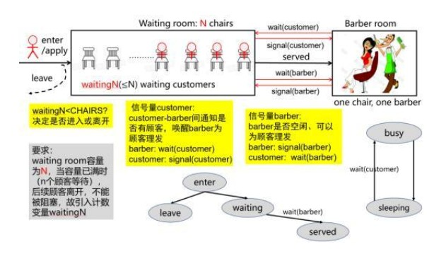

4.5.2 条件变量同步机制
使⽤ _{pthread_cond_t} 定义条件变量通过 _{pthread_cond_wait()} 使线程在条件不满⾜时阻塞
通过 _{pthread_cond_signal()} 唤醒等待条件的线程避免忙等待，提⾼CPU利⽤率

4.5.3 状态变量设计
维护两个状态向量： Pstate 记录患者状态（未挂号、候诊、已就诊）， Dstate 记录医⽣状态（空闲、忙碌）。通过状态变量实现精确的同步控制。

4.5.4 双重互斥锁设计
使⽤两个独⽴的互斥锁分别保护患者相关资源和医⽣相关资源，减少锁竞争，提⾼系统并发度。

4.5.5 主要流程
主线程创建M个医⽣线程和N+5个患者线程模拟医院⻔诊。患者线程尝试挂号，若挂号数未达上限则进⼊候诊队列并唤醒等待的医⽣线程。医⽣线程循环检查候诊队列，若有患者且⾃⾝空闲则进⾏治疗，治疗期间更新患者状态和医⽣状态。治疗完成后释放医⽣资源并唤醒其他等待的医⽣线程。主线程先等待所有患者线程结束，再通过条件变量⼴播唤醒所有医⽣线程，最后等待所有医⽣线程结束。程序结束时输出总治疗⼈数和剩余候诊⼈数。

4.6 多核多线程性能分析设计原理

4.6.1 CPU信息检测原理
通过解析 /proc/cpuinfo ⽂件获取CPU核⼼数、型号等信息
通过 _{sysconf(_SC_NPROCESSORS_ONLN)} 获取在线CPU数量为后续的CPU亲和性设置提供基础信息

4.6.2 并⾏加速⽐分析原理
阿姆达尔定律：S=(1−p)+np1
其中p为可并⾏部分⽐例，n为处理器核⼼数
通过⽐较单线程与多线程执⾏时间，计算实际加速⽐分析并⾏化效率，识别性能瓶颈

4.6.3 锁开销分析原理
互斥锁引⼊的额外开销包括：锁获取/释放操作、线程阻塞/唤醒上下⽂切换测试不同锁粒度对性能的影响分析锁竞争导致的性能下降⽐例评估⽆锁数据结构的潜在优势

4.6.4 Cache优化原理
Cache⾏对⻬：将频繁访问的数据对⻬到Cache⾏边界，减少伪共享数据局部性优化：重新组织数据布局，提⾼空间局部性和时间局部性循环分块：将⼤循环分解为适合Cache⼤⼩的块通过对⽐优化前后性能，验证Cache优化效果

4.6.5 CPU亲和性原理
通过 _{sched_setaffinity()} 将线程绑定到特定CPU核⼼减少线程在核⼼间的迁移开销
提⾼Cache命中率，减少⼀致性协议开销
特别适⽤于计算密集型、数据局部性好的应⽤

4.6.6 性能测试⽅法学
多次运⾏取平均值，减少测量误差
采⽤K-best测量⽅法，取5次最佳进⾏计算
使⽤⾼精度计时器（如 _{clock_gettime()} ）排除系统波动影响，确保结果可靠性
对⽐不同场景下的性能表现，得出有意义的结论

5. 实验步骤

5.1 环境准备
配
置
Linux
双
系
统
开
发
环
境
安
装
必
要
的
开
发
⼯
具
和
库
安
装
Pthread
库并
验
证
Pthread
线
程
库
可
⽤
性
ubuntu
下
默
认
是
没
有
pthread
库

的

即
使
在
编
译
的
时
候

加
上
-lpthread
也不
⾏
man
不
到
相
关
函
数

使
⽤
下
⾯
的
指
令
安
装

就
可
以了
sudo apt-get install glibc-doc
sudo apt-get install manpages-posix-dev
然
后
在
⽤
man -k pthread_create
就
可
以
找
到
了

5.2 第⼀组 进程的创建和管理
实验1-1：阅读 Linux 内核源码，分析 Linux 进程的组成，了解进程状态，观察进PCB/task_struc 等进程管理数据结构
实验1-2：利⽤Linux 内核提供的 fork()、exec()、wait()、exit()、kill()等系统调⽤，创建管理多个进程，观察⽗⼦进程的结构和并发⾏为，掌握睡眠、撤销等进程控制⽅法；
实验1-3：了解 ps、top、pstree –h、vmstat、strace、ltrace、sleep x、kill、jobs 等命令的功能，使⽤这些命令观察进程结构和⾏为；

5.3 第⼆组 线程的创建和管理
实验2-1：了解POSIX线程标准库（Pthread线程库）相关知识，分析Pthread线程结构，掌握所提供的线程管理API，如pthread_create、pthread_join、pthread_self、pthread_detach、pthread_exit等函数的使⽤⽅法。
实验2-2：参照线程创建及管理程序⽰例，查阅参考资料，利⽤Pthread API创建和管理线程，观察线程的结构和并发执⾏⾏为。要求⾄少使⽤pthread_create、pthread_exit、pthread_join、pthread_self等四个API函数。
实验2-3：在线程代码中不同位置添加随机延迟（使⽤sleep()函数），使线程执⾏横跨多个时间⽚，保证线程执⾏时间不少于3个时间⽚，观察线程的并发⾏为特征。

5.4 第三组 进程间通信
实验3-1：学习Linux系统提供的四种进程间通信机制的系统调⽤和库函数使⽤⽅法，重点掌握管道通信的实现原理。
实验3-2：编程实现⽆名管道通信，⽗进程创建⼦进程后，⼦进程作为写⼊端向管道写⼊数据，⽗进程作为读出端从管道读取数据，使⽤lockf()函数实现管道访问的互斥控制。
实验3-3：编程实现命名管道通信，创建FIFO特殊⽂件，实现读者进程和写者进程通过命名管道进⾏数据交换，掌握 open()、read()、write()、close()等⽂件操作函数在管道通信中的应⽤。

5.5 第四组 线程间通信
实验4-1：了解Linux线程概念和线程间通信机制，掌握多线程编程的基本⽅法。
实验4-2：参照线程间参数传递⽰例程序，编程实现线程间通过共享数据类型（整型变量、字符串、结构体等）进⾏信息传递。
实验4-3：验证同⼀进程内多个线程共享地址空间的特性，观察线程间通过共享全局变量进⾏快速通信的效果。

5.6 第五组 同步与互斥
实验5-1：针对医院⻔诊同步问题，设计基于信号量的正确解决⽅案，分析医⽣资源分配和患者就诊流程的同步需求。
实验5-2：利⽤Pthread提供的pthread_mutex_init()、pthread_mutex_lock()、pthread_mutex_unlock()等线程同步互斥API，以线程⽅式编程实现医院⻔诊问题的解决⽅案。
实验5-3：观察程序运⾏结果，重点分析信号量设计⽅案是否合理，验证程序运⾏是否符合预期要求，确保不会发⽣死锁或不符合题⽬要求的情况。

5.7 第六组 多核多线程编程及性能分析
实验6-1：观察实验平台物理CPU、CPU核和逻辑CPU的数⽬，了解硬件环境对多线程程序性能的影响。
实验6-2：编写单线程/进程串⾏程序、两线程并⾏程序和三线程加锁并⾏程序，对⽐分析不同并⾏化⽅案对程序运⾏时间的影响。
实验6-3：对⽐三线程加锁与三线程不加锁程序的性能差异，分析锁机制对多线程程序执⾏效率的影响。
实验6-4：针对Cache进⾏优化，通过数据对⻬和布局优化减少Cache伪共享，提⾼程序性能。
实验6-5：研究CPU亲和⼒对并⾏程序的影响，通过线程绑定技术优化线程在多个CPU核⼼间的调度。
实验6-6：对⽐分析⼋种不同实现⽅案的运⾏时间，以图表形式展⽰性能测试结果，总结多核多线程编程的最佳实践。

5.8 运⾏及测试验证
编写run.sh⽂件，运⾏⽅法： ./run.sh ，⼀键编译和运⾏所有代码⽂件，run.sh⽂件具体内容⻅附录验证同步机制的正确性收集性能测试数据

5.9 性能分析
对⽐不同实现⽅案的运⾏时间
分析锁机制、Cache优化、CPU亲和性的影响绘制性能对⽐图表

6. 实验结果及分析

6.1 进程管理实验结果
实验 1-1:

1. Linux进程组成分析进程主要组成部分：
进程控制块(PCB)：task_struct结构体程序段：要执⾏的程序代码数据段：程序运⾏时的数据堆栈段：运⾏时的堆栈信息

2. task_struct
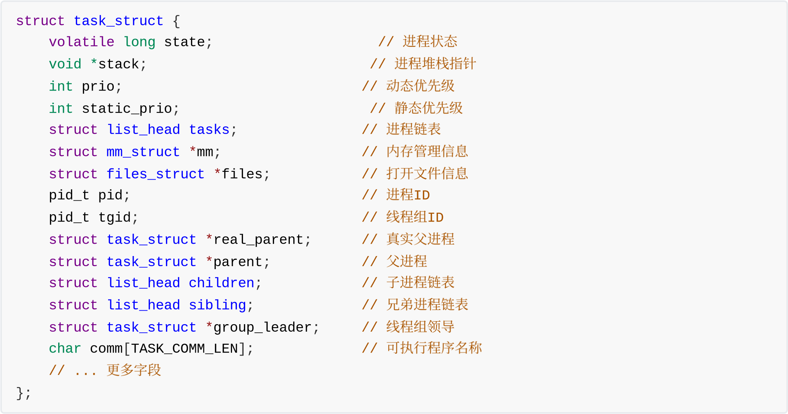
3. 进程状态

实验1-2：运⾏结果：
TASK_RUNNING (0)
：
可
运
⾏
状
态
TASK_INTERRUPTIBLE (1)
：
可
中
断
睡眠
状
态
TASK_UNINTERRUPTIBLE (2)
：
不
可
中
断
睡眠
状
态
__TASK_STOPPED (4)
：
停
⽌
状
态
__TASK_TRACED (8)
：
被
跟
踪
状
态
EXIT_ZOMBIE (16)
：
僵
⼫
状
态
EXIT_DEAD (32)
：
死
亡
状
态
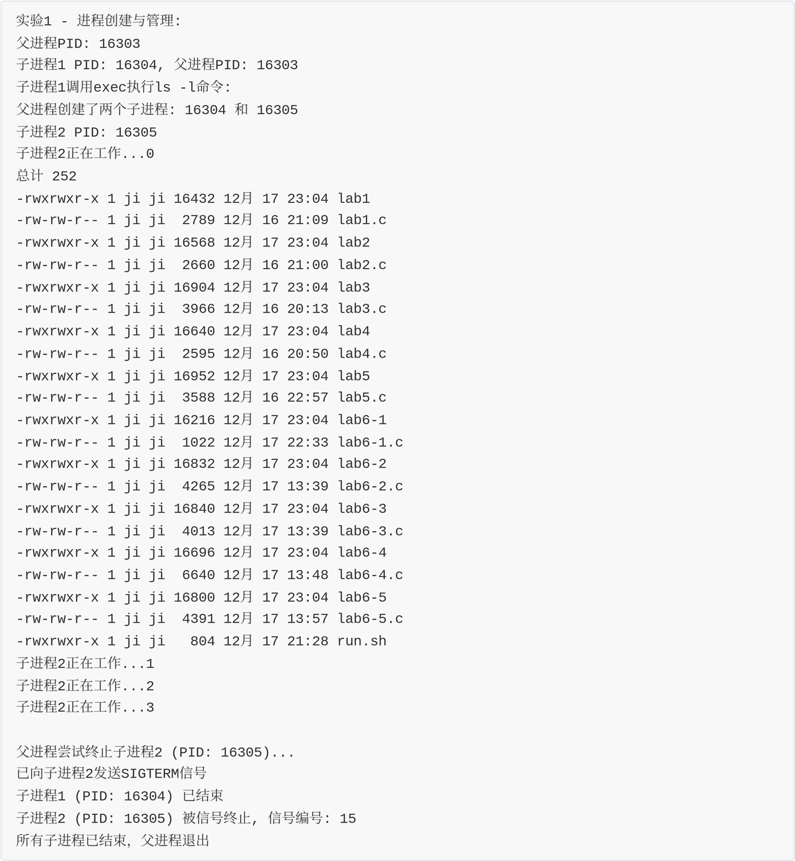

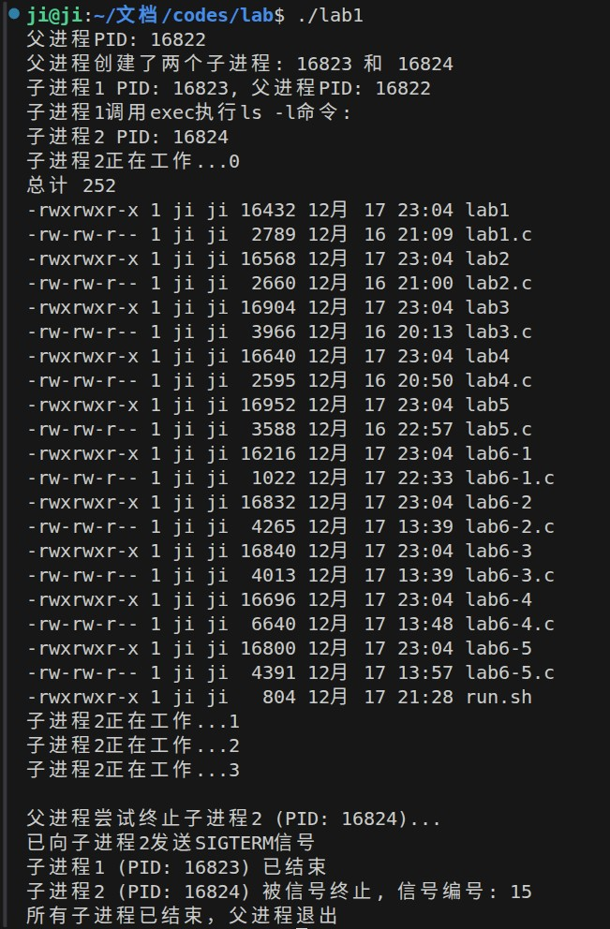

结果分析：
⽗⼦进程正确创建并并发执⾏ exec()成功加载外部程序 kill()能够正确终⽌指定进程
===

进
程
管
理
命
令
快
速
演
⽰
===
1
. ps
命
令
演
⽰
:
当
前
进
程
:

PID TTY TIME CMD

12720
pts/1 00:00:00 bash

19816
pts/1 00:00:00 lab1-3.sh

19817
pts/1 00:00:00 ps
2
. top
命
令
演
⽰
（
快
速
显
⽰
）
:
top - 00:07:44 up 3:59, 1 user, load average: 0.26, 0.38, 0.36
任
务
:
416 total, 1 running, 410 sleeping, 0 stopped, 5 zombie
%Cpu(s): 3.4 us, 1.1 sy, 0.0 ni, 95.5 id, 0.0 wa, 0.0 hi, 0.0 si, 0.0 st
MiB Mem : 15722.4 total, 6837.2 free, 4556.9 used, 5613.5 buff/cache

实验1-3：
命令 | 功能说明 | 常⽤参数⽰例 | 输出内容说明
ps | 显⽰当前进程的快照信息 | ps ps -aux ps -ef | 显⽰进程ID(PID)、⽗进程ID(PPID)、终端、状态、CPU/内存占⽤等
top | 动态实时监控系统进程和资源 | top top -bn1 | 实时显⽰进程列表、系统负载、内存使  ⽤、CPU占⽤率等
pstree | 以树状结构显⽰进程关系 | pstree pstree -p | 显⽰进程的⽗⼦关系，直观展⽰进程层次结构
vmstat | 报告虚拟内存和系统统计信息 | vmstat 1 5 | 显⽰内存、交换分区、IO、系统中断、  CPU使⽤情况等统计
strace | 跟踪进程的系统调  ⽤和信号 | strace command strace -  p PID | 显⽰程序执⾏时的系统函数调⽤、参数传递、返回值等
ltrace | 跟踪进程的库函数调⽤ | ltrace command | 显⽰程序调⽤的动态库函数及其参数（需要安装）
sleep | 使进程暂停执⾏指定时间 | sleep 10 sleep 2m | 进程进⼊睡眠状态，常⽤于脚本延时或测试
kill | 向进程发送信号 | kill PID kill -9 PID kill -STOP PID | 终⽌进程(-9强制)、暂停进程(STOP)、继续进程(CONT)等
jobs | 显⽰当前shell的后台任务 | jobs jobs -l | 显⽰后台运⾏的作业列表及其状态（运  ⾏、停⽌等）
MiB Swap: 9537.0 total, 9537.0 free, 0.0 used. 11165.5 avail Mem

进
程
号
USER PR NI VIRT RES SHR %CPU %MEM TIME+ COMMAND

19818
ji 20 0 14688 5744 3580 R 9.1 0.0 0:00.01 top

1 root 20 0 23696 14912 9528 S 0.0 0.1 0:02.58 systemd

2 root 20 0 0 0 0 S 0.0 0.0 0:00.02 kthreadd
3
. pstree
命
令
演
⽰
:
systemd-+-ModemManager---3*[{ModemManager}]

|-NetworkManager---3*[{NetworkManager}]

|-accounts-daemon---3*[{accounts-daemon}]

|-avahi-daemon---avahi-daemon

|-bluetoothd
4
. vmstat
命
令
演
⽰
:
procs -----------memory---------- ---swap-- -----io---- -system-- -------cpu-------

r b
交
换

空
闲

缓
冲

缓
存
si so bi bo in cs us sy id wa st gu

0
0 0 7002972 154472 5596756 0 0 193 280 3787 4 2 1 97 0 0
0

0
0 0 7006868 154472 5593996 0 0 0 0 2229 2353 0 0 99 0 0
0
5
.
创
建
测
试
进
程
⽤
于
演
⽰
:
创
建
sleep
进
程
，
PID: 19826
6
. jobs
命
令
演
⽰
:
[1]+

运
⾏
中
sleep 60 &
7
. kill
命
令
演
⽰
:
终
⽌
测
试
进
程
...
8
. strace
命
令
演
⽰
:
test
% time seconds usecs/call calls errors syscall
------ ----------- ----------- --------- --------- ----------------

21.81
0.000041 13 3 mprotect

11.70
0.000022 22 1 munmap
9
. ltrace
命
令
演
⽰
:
getenv("POSIXLY_CORRECT") = nil
strrchr("echo", '/') = nil
setlocale(LC_ALL, "") = "zh_CN.UTF-8"
bindtextdomain("coreutils", "/usr/share/locale") = "/usr/share/locale"
textdomain("coreutils") = "coreutils"
10
. sleep
命
令
演
⽰
:
等
待
2
秒
...
等
待
结
束

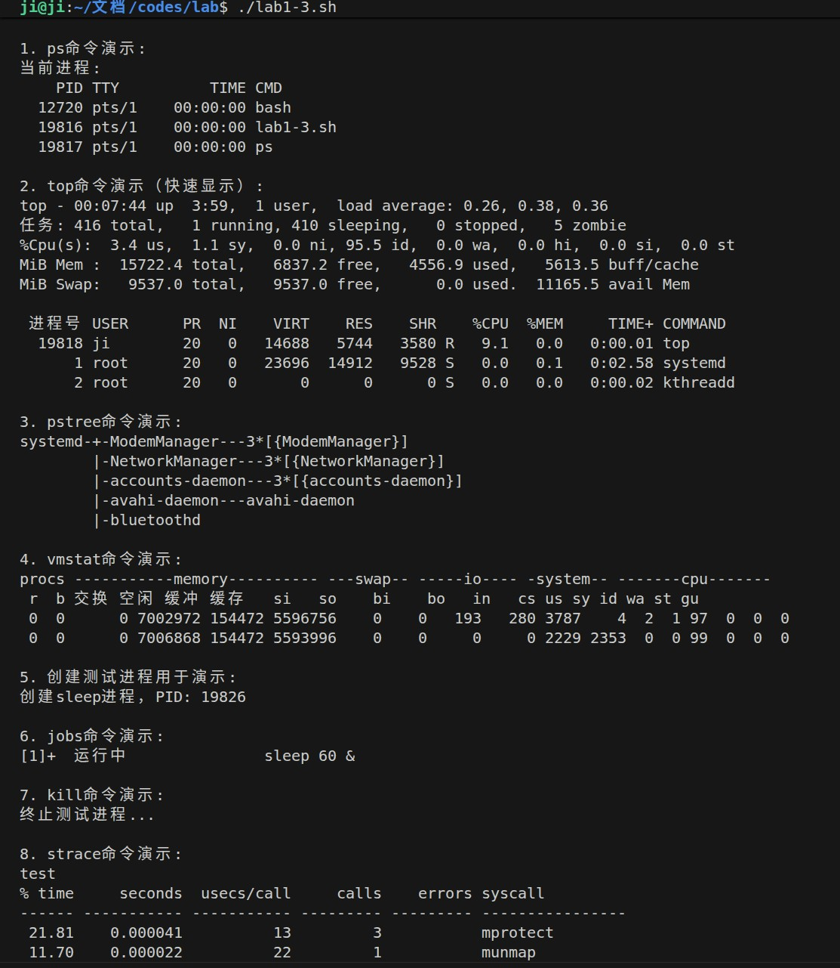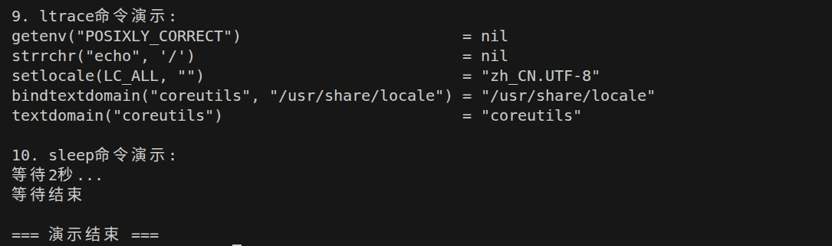

6.2 线程管理实验结果
实验2-1：

Pthread线程库API函数功能说明表
函数名称 | 功能说明 | 参数说明 | 返回值 | 使⽤场景
pthread_create | 创建新线程 | thread : 线程标识符指针 attr : 线程属性(可为NULL) start_routine : 线程函数 arg : 传  递给线程函数的参数 | 成功: 0  失败: 错误码 | 创建并发执⾏的线程
pthread_exit | 终⽌当前线程 | retval : 线程退出时的返回值 | ⽆返回值 | 线程正常退出，释放资源
pthread_cancel | 取消指定线程 | thread : 要取消的线程ID | 成功: 0  失败: 错误码 | 强制终⽌其他线程的执⾏
pthread_join | 等待指定线程结束 | thread : 要等待的线程^{I}D retval : 存储线程  返回值 | 成功: 0  失败: 错误码 | 线程同  步，资源回收
pthread_self | 获取当前线程ID | ⽆参数 | 当前线程的ID | 线程⾃我标识
pthread_detach | 分离线程（⾃动回收） | thread : 要分离的线程ID | 成功: 0  失败: 错误码 | 创建不需要等待的守护线程
pthread_equal | ⽐较两个线程ID是否相等 | t1 , t2 : 要⽐较的线程ID | 相等: ⾮  0 不相  等: 0 | 线程⾝份验证
pthread_kill | 向线程发送信号 | thread : ⽬标线程^{I}D sig : 信号值 | 成功: 0  失败: 错误码 | 线程间通信，中断处理

互斥锁相关函数
函数名称 | 功能说明 |  |  | 参数说明 |  | 返回值 |  | 使⽤场景
pthread_mutex_init | 初始化互斥锁 |  |  | mutex : 互斥锁指针 attr : 属性(可为NULL) |  | 成功: 0 失败: 错误码 |  | 创建互斥锁，保护临界区
pthread_mutex_lock | 加锁互斥锁 |  |  | mutex : 互斥锁指针 |  | 成功: 0 失败: 错误码 |  | 进⼊临界区前的保护
pthread_mutex_unlock | 解锁互斥锁 |  |  | mutex : 互斥锁指针 |  | 成功: 0 失败: 错误码 |  | 离开临界区后的释放
函数名称 |  | 功能说明 | 参数说明 |  | 返回值 |  | 使⽤场景
pthread_cond_init |  | 初始化条件变量 | cond : 条件变量指针 attr : 属性(可为NULL) |  | 成功: 0 失败: 错误码 |  | 线程间同步通信
pthread_cond_wait |  | 等待条件变量 | cond : 条件变量 mutex :  互斥锁 |  | 成功: 0 失败: 错误码 |  | 线程等待特定条件满⾜
pthread_cond_signal |  | 唤醒⼀个等待线程 | cond : 条件变量指针 |  | 成功: 0 失败: 错误码 |  | 通知⼀个等待线程条件满⾜
pthread_cond_broadcast |  | 唤醒所有等待线程 | cond : 条件变量指针 |  | 成功: 0 失败: 错误码 |  | 通知所有等待线程条件满⾜
pthread_cond_destroy |  | 销毁条件变量 | cond : 条件变量指针 |  | 成功: 0 失败: 错误码 |  | 清理条件变量资源

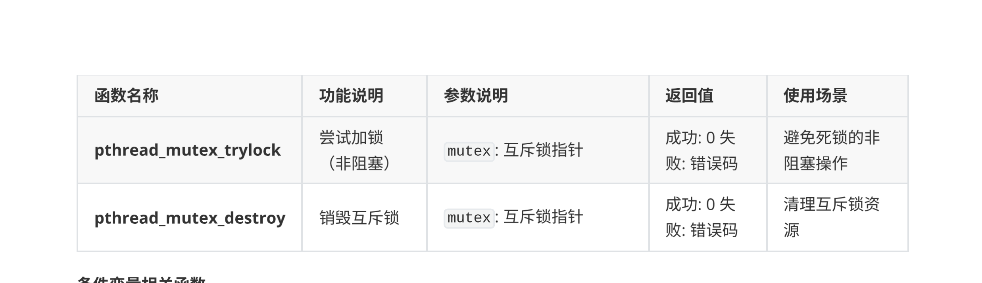
线程清理函数
函数名称 | 功能说明 | 参数说明 | 返回值 | 使⽤场景
pthread_cleanup_push | 注册线程清理函数 | routine : 清理函数 arg :  清理函数参数 | ⽆返回值 | 确保线程退出时资源释放
pthread_cleanup_pop | 执⾏/移除清理函数 | execute : 是否执⾏清理函  数 | ⽆返回值 | 与push配对使⽤，管理清理栈

实验2-2：运⾏结果：
主
线
程
ID: 137787388090176
===

开
始
创
建
线
程
===
线
程
1
(ID: 137787384788672)
启
动
-
使
⽤
return
退
出
线
程
1
⼯
作
:

0
===

所
有
线
程
创
建
完
成
===
线
程
1 ID: 137787384788672
线
程
2 ID: 137787376395968
线
程
3 ID: 137787368003264
主
线
程
主
动
取
消
线
程
3...
线
程
3
(ID: 137787368003264)
启
动
-
将
被
主
线
程
取
消
线
程
3
⼯
作
:
0
(
线
程
ID: 137787368003264)
线
程
2
(ID: 137787376395968)
启
动
-
使
⽤
pthread_exit
退
出
线
程
2
⼯
作
:

0
线
程
2
⼯
作
:

1
线
程
1
⼯
作
:

1
线
程
2
⼯
作
:

2
线
程
1
⼯
作
:

2
线
程
2
通
过
pthread_exit
退
出
线
程
1
通
过
return
退
出
线
程
1
返
回
值
: 100
线
程
2
返
回
值
: 400
线
程
3:

被
主
线
程
取
消
终
⽌
(PTHREAD_CANCELED)
===

所
有
线
程
执
⾏
完
成
===
主
线
程
结
束
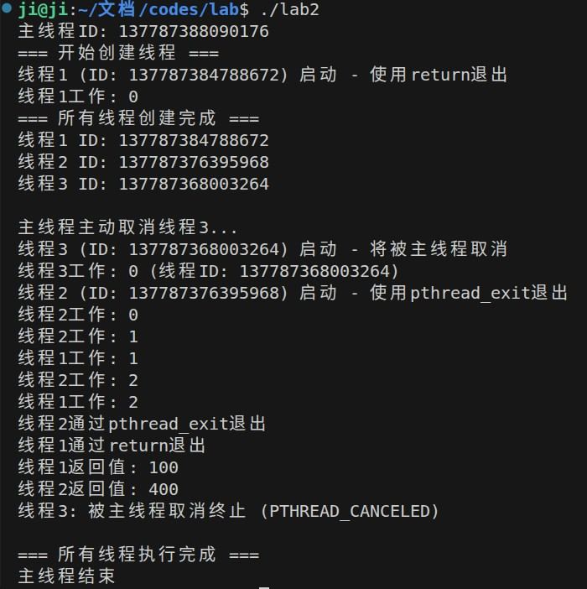

结果分析：
三种线程终⽌⽅式均正确实现
线程ID唯⼀标识每个线程
pthread_join()正确获取线程返回值

6.3 进程通信实验结果 管道通信结果：
===

命
名
管
道通
信
⽰
例
===
命
名
管
道
创
建
成
功
:
/tmp/myfifo
写
者
进
程
启
动
(PID: 17067)
读
者
进
程
启
动
(PID: 17068)
写
者
发
送
:

第
⼀
条
消
息
：
Hello from writer!
读
者
接
收
:

第
⼀
条
消
息
：
Hello from writer!
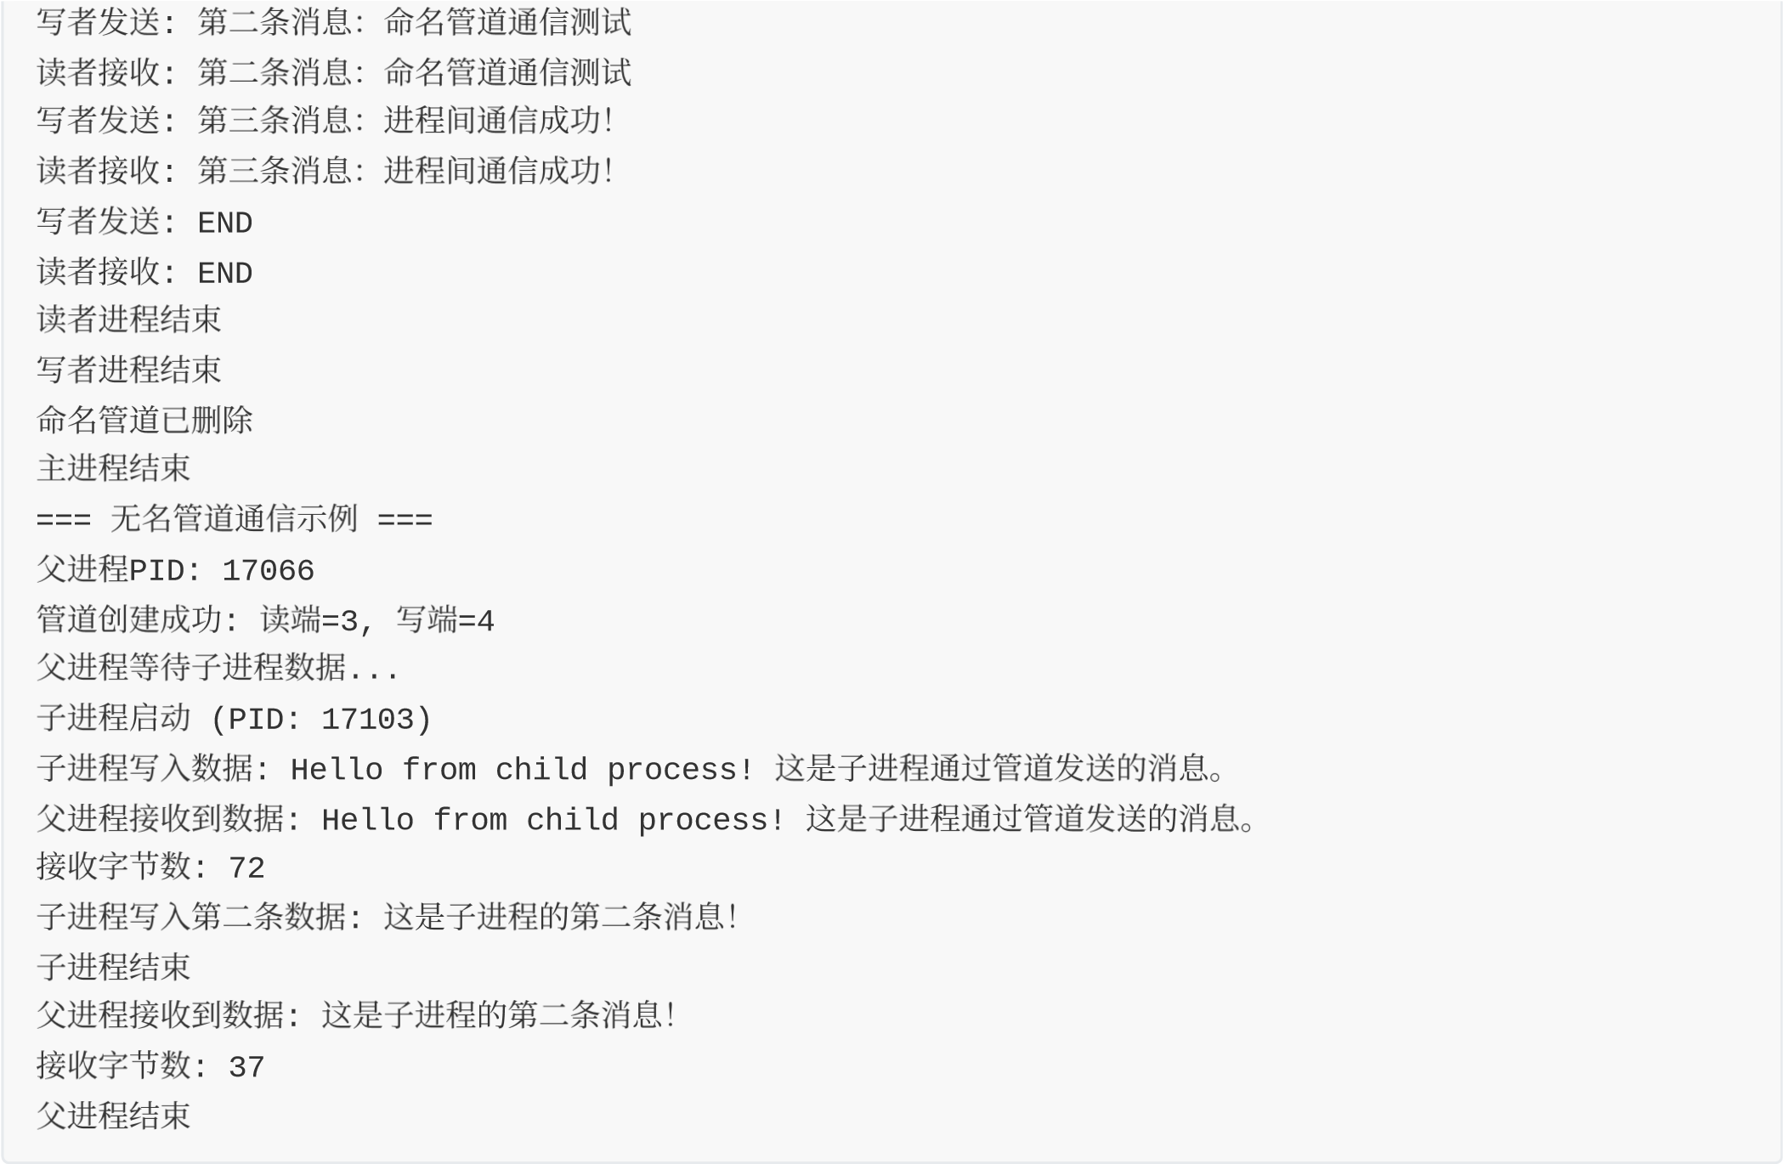
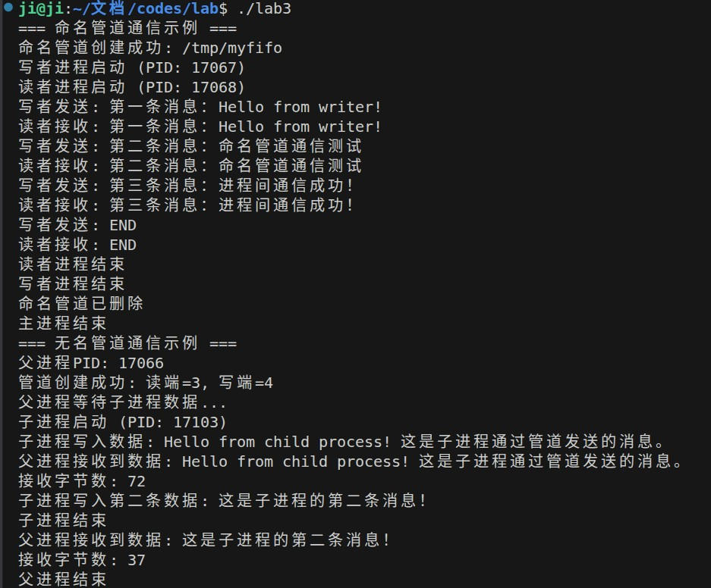

结果分析：
命名管道和⽆名管道均正常⼯作进程间消息正确传递
锁机制保证数据完整性

6.4 线程通信实验结果 线程通信结果：
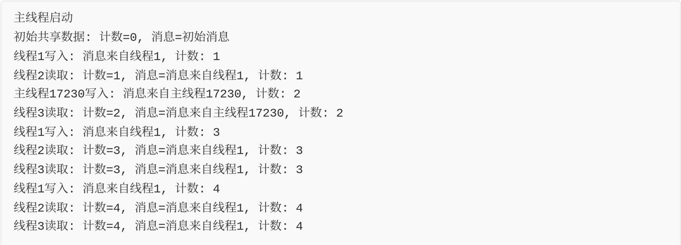
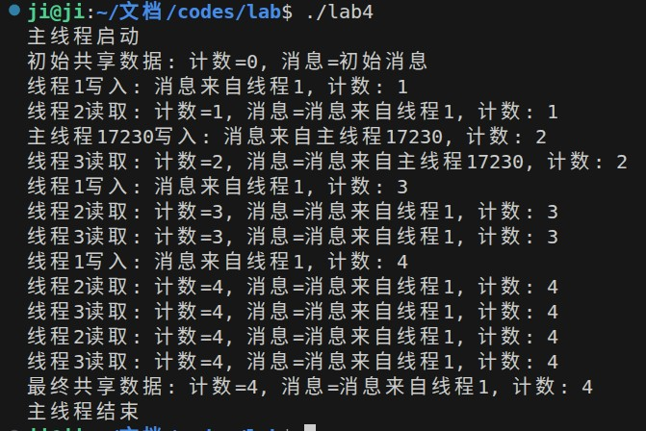
线
程
2
读
取
:

计
数
=4
,
消
息
=
消
息
来
⾃
线
程
1
,
计
数
:

4
线
程
3
读
取
:

计
数
=4
,
消
息
=
消
息
来
⾃
线
程
1
,
计
数
:

4
最
终
共
享
数
据
:

计
数
=4
,
消
息
=
消
息
来
⾃
线
程
1
,
计
数
:

4
主
线
程
结
束

结果分析：
- 数据⼀致性得到保障
在整个运⾏过程中，共享数据（计数器和消息）始终保持逻辑⼀致。例如：
当 计数=1 时，对应的消息是 消息来⾃线程1, 计数: 1 。当 计数=4 时，对应的消息是 消息来⾃线程1, 计数: 4 。
这证明了互斥锁有效防⽌了“写操作”和“读操作”的并发执⾏，避免了线程在修改数据的过程中（例如，刚更新完计数器但还未更新消息），其他线程来读取到不⼀致的中间状态。
- 临界区互斥访问⽣效
输出结果显⽰了严格的串⾏化访问顺序，没有出现两个线程的写⼊或读写操作交织在⼀起的情况。例如：
线程1写⼊ 操作完成后，才有 线程2读取 。
主线程写⼊ 操作完成后，才有 线程3读取 。
这表明 pthread_mutex_lock 和 pthread_mutex_unlock 成功地将对共享数据的访问变成了临界区，任⼀时刻最多只有⼀个线程在执⾏临界区代码，实现了互斥。
- 线程执⾏顺序的不确定性尽管访问是互斥的，但“哪个线程先获得锁”的顺序是由操作系统调度器决定的，具有⼀定的随机性。本次运⾏中观察到的顺序是：
线程1 -> 线程2 -> 主线程 -> 线程3 -> 线程1 ...
这体现了线程并发执⾏的特征：虽然每个临界区的操作是原⼦的，但线程之间的相对执⾏顺序是⽆法预测的。
对实验⽬的的验证
成功实现通信：线程1和主线程通过修改共享数据成功向读取线程传递了信息。
成功实现同步：互斥锁机制保证了通信过程的有序和数据正确，没有发⽣数据竞争（Data Race）。

6.5 同步互斥实验结果 医院⻔诊模拟结果：
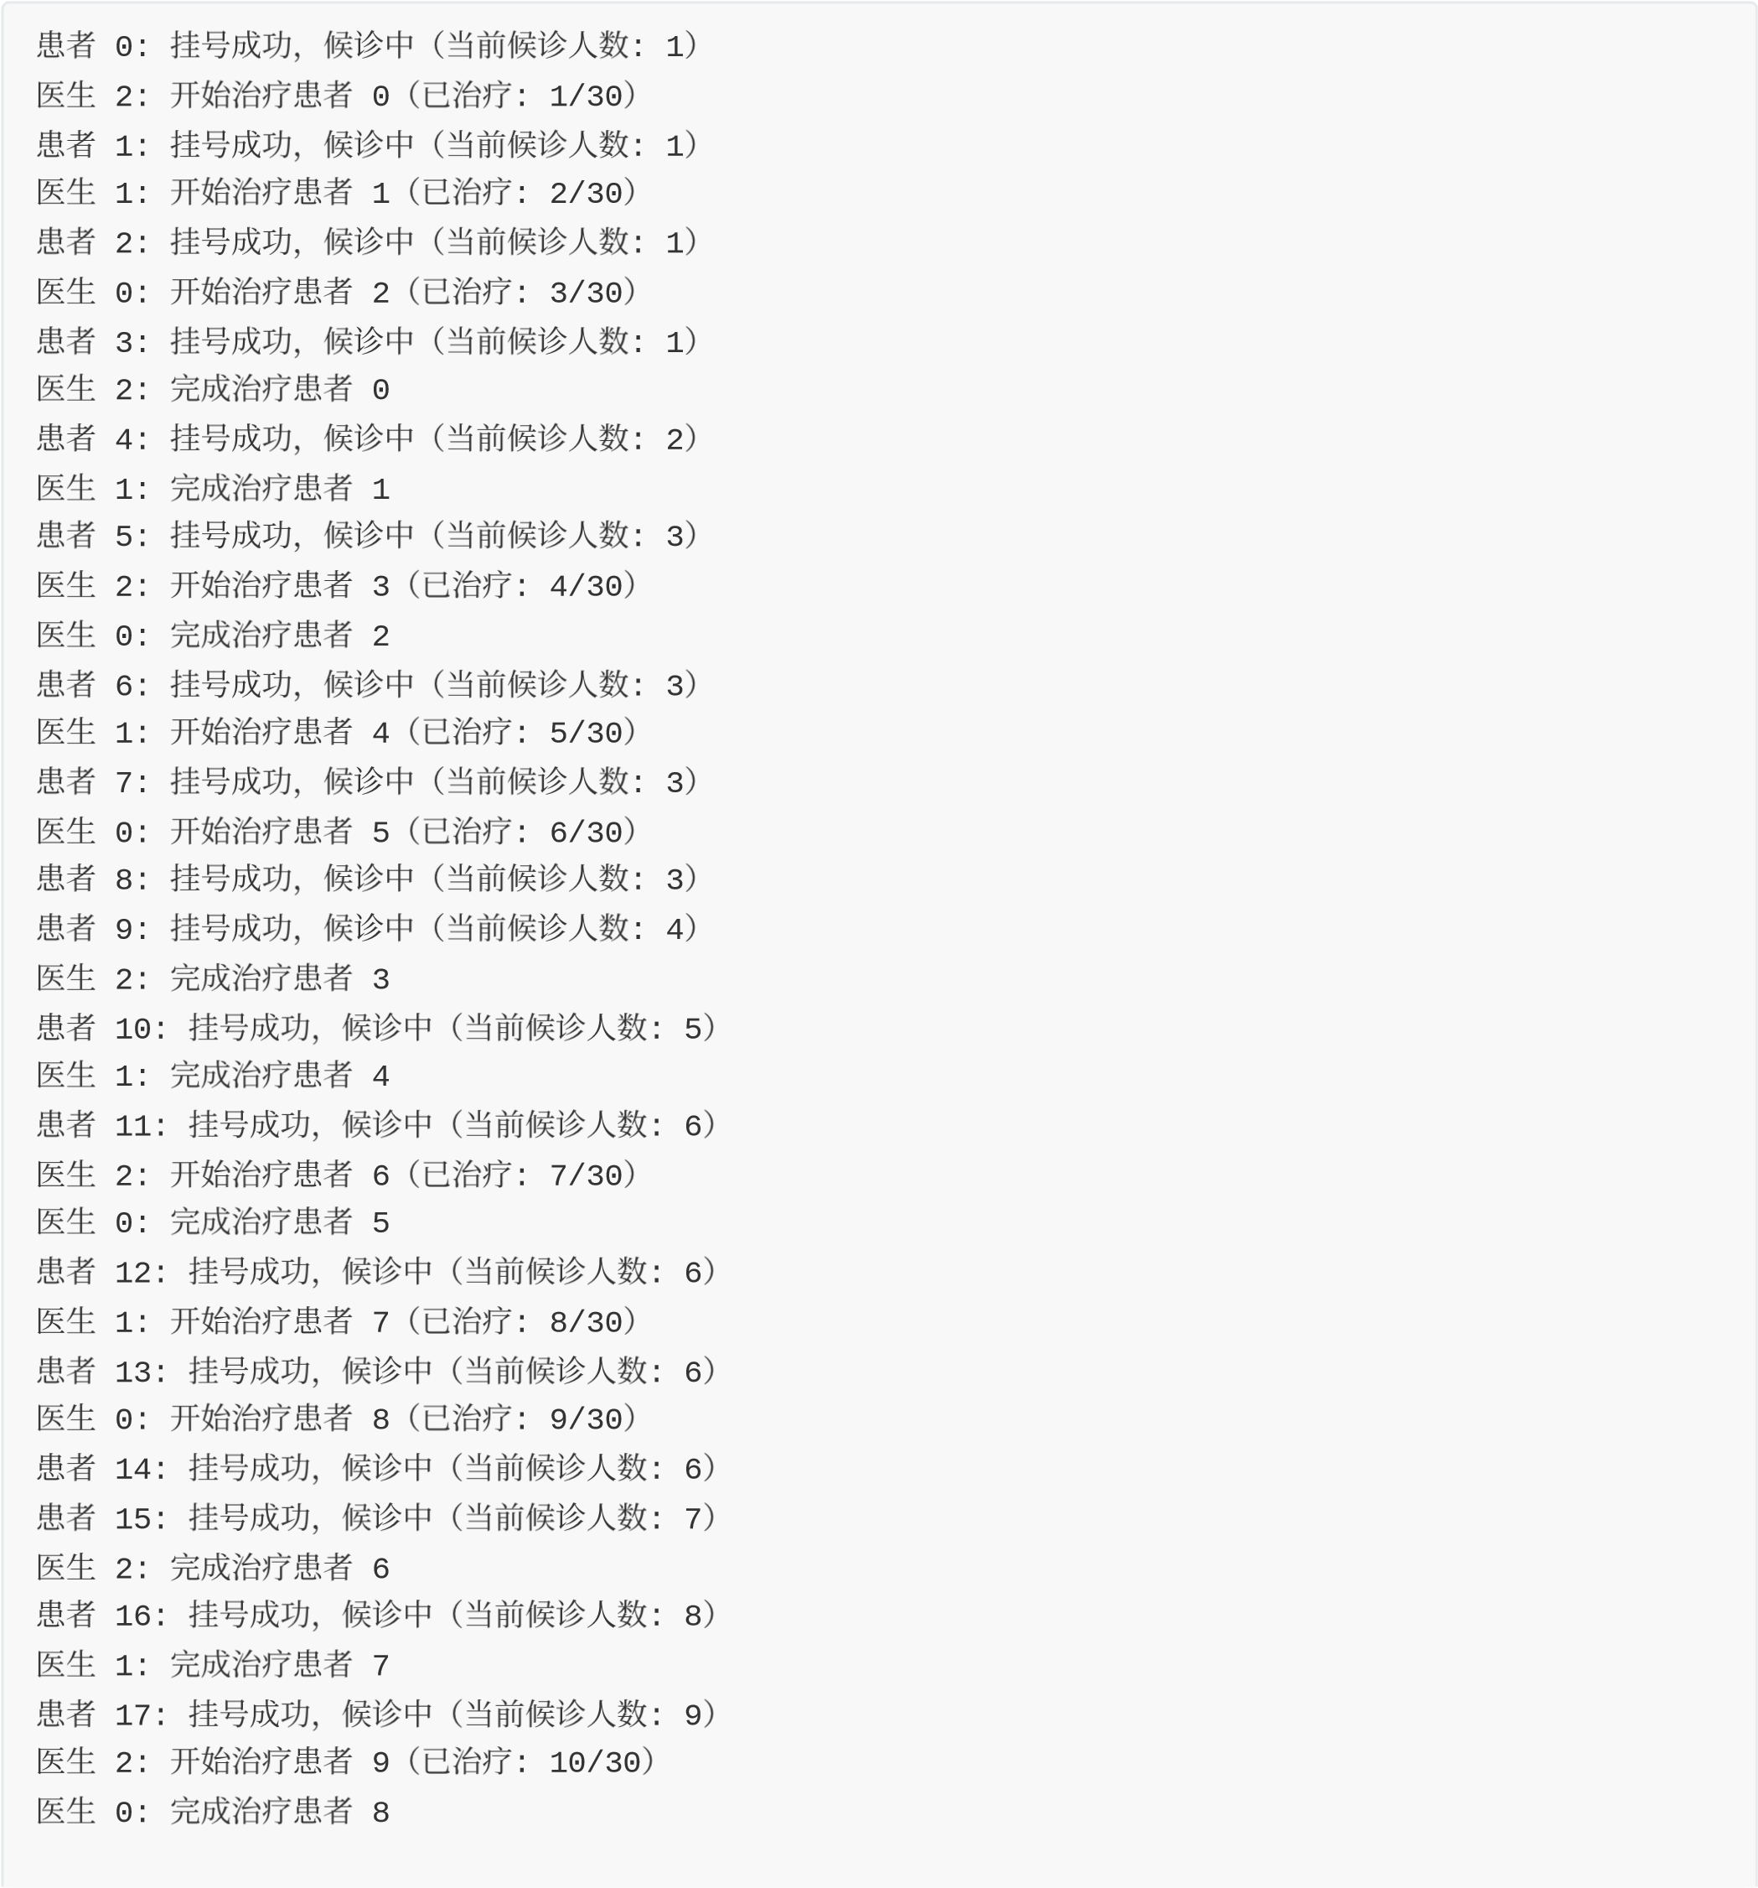
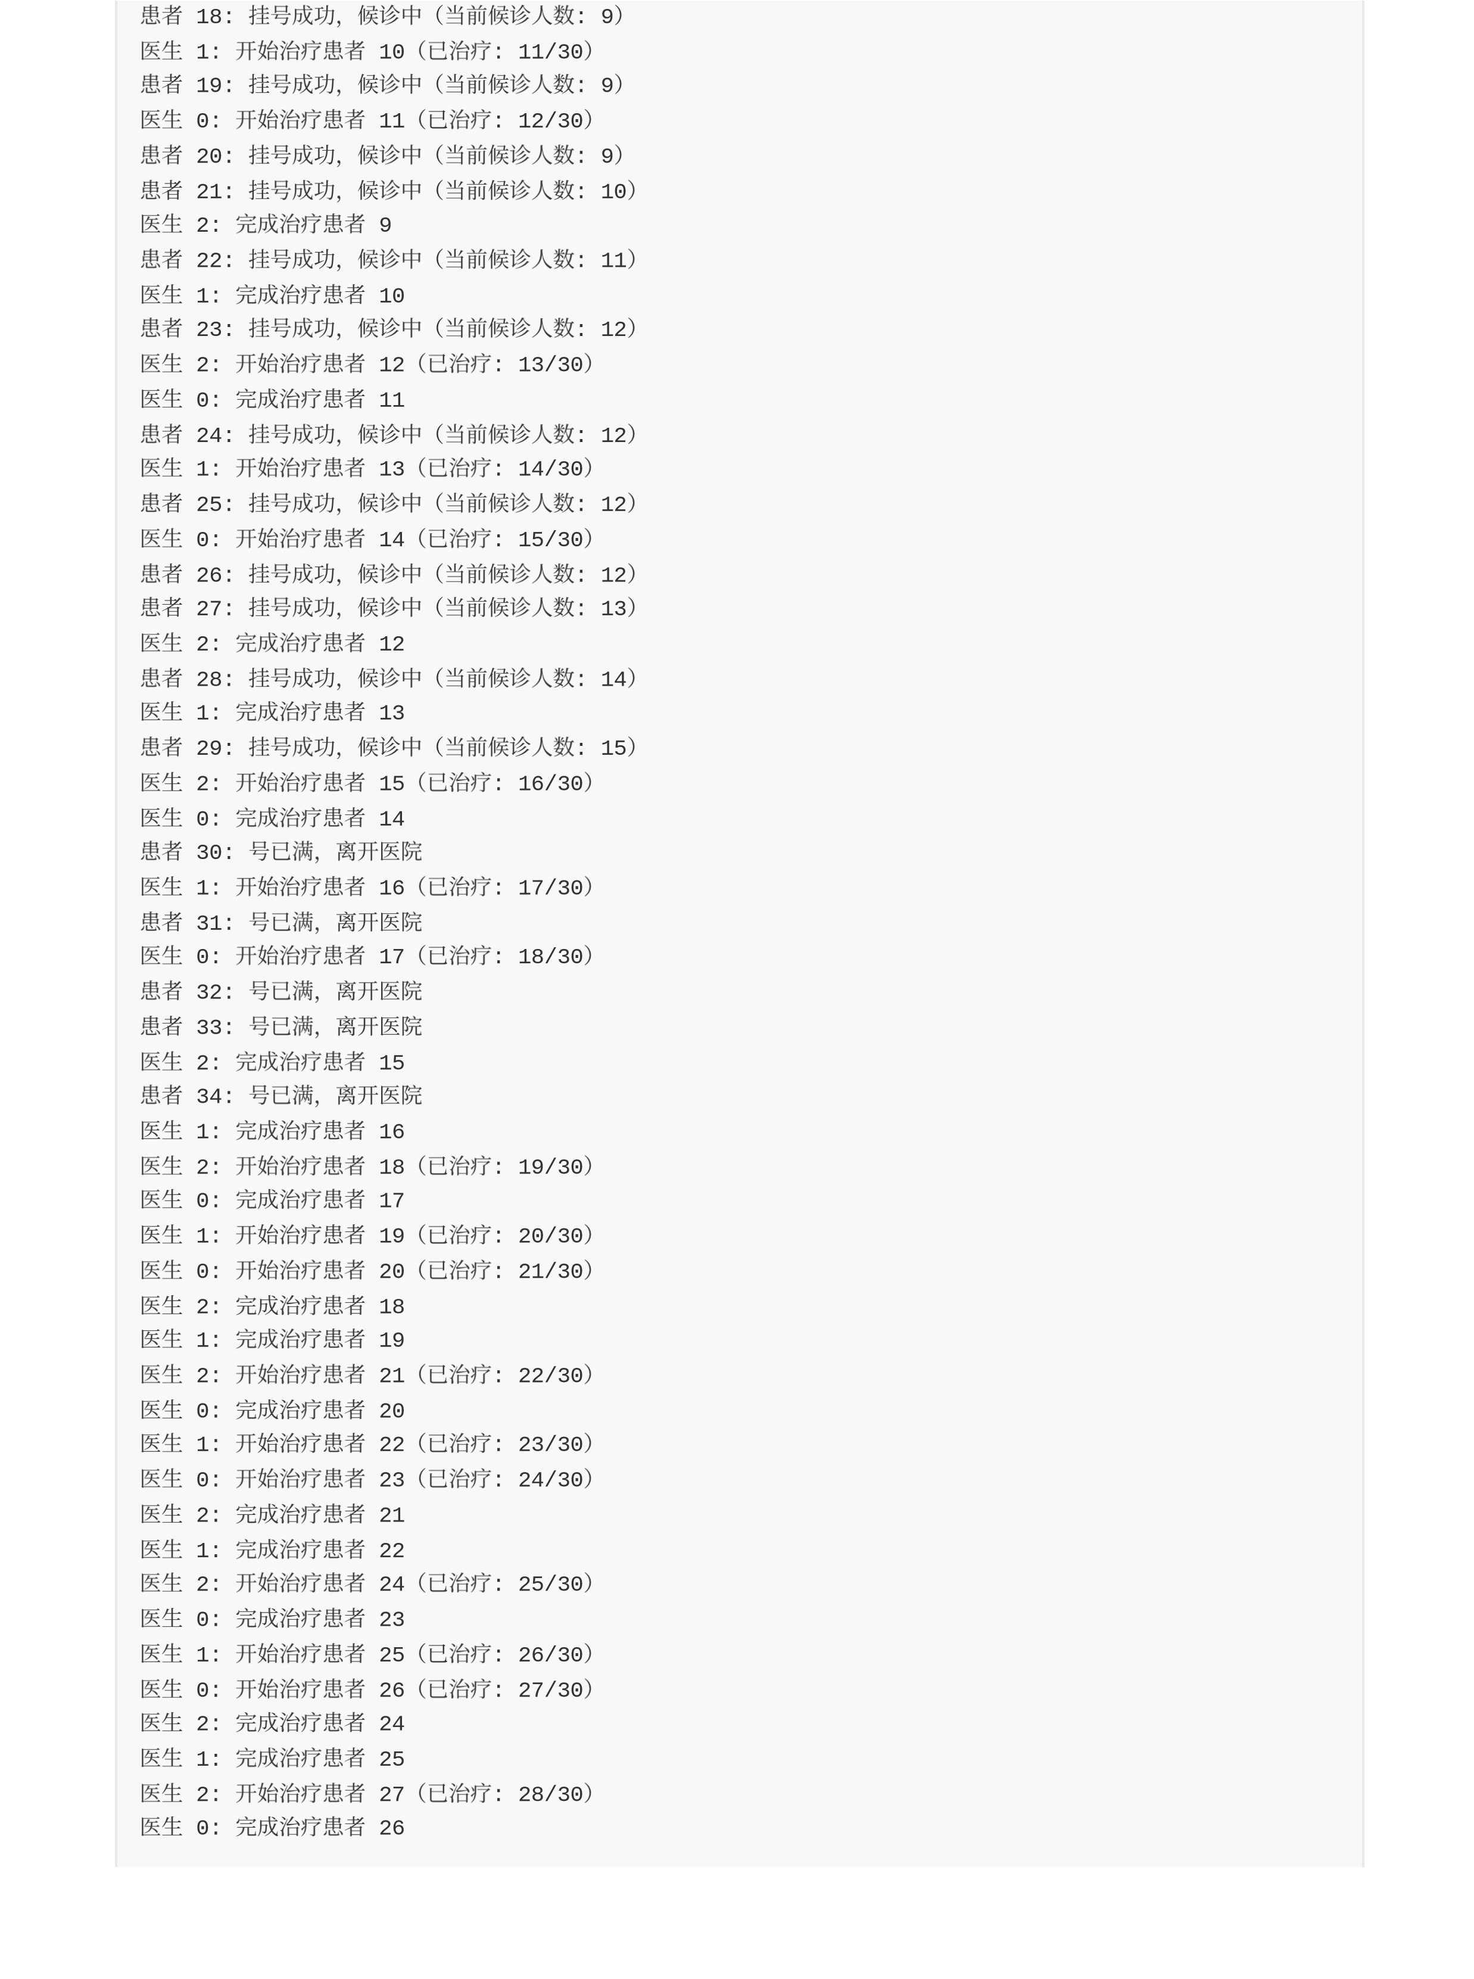

医
⽣
1:
开
始
治
疗
患
者
28
（
已
治
疗
:
29/
30
）
医
⽣
0:
开
始
治
疗
患
者
29
（
已
治
疗
:
30/
30
）
医
⽣
2:
完
成
治
疗
患
者
27
医
⽣
1:
完
成
治
疗
患
者
28
医
⽣
0:
完
成
治
疗
患
者
29

===
今
⽇
⻔
诊
结
束
===
总
治
疗
患
者
:
30/
30
剩
余
候
诊
患
者
:

0

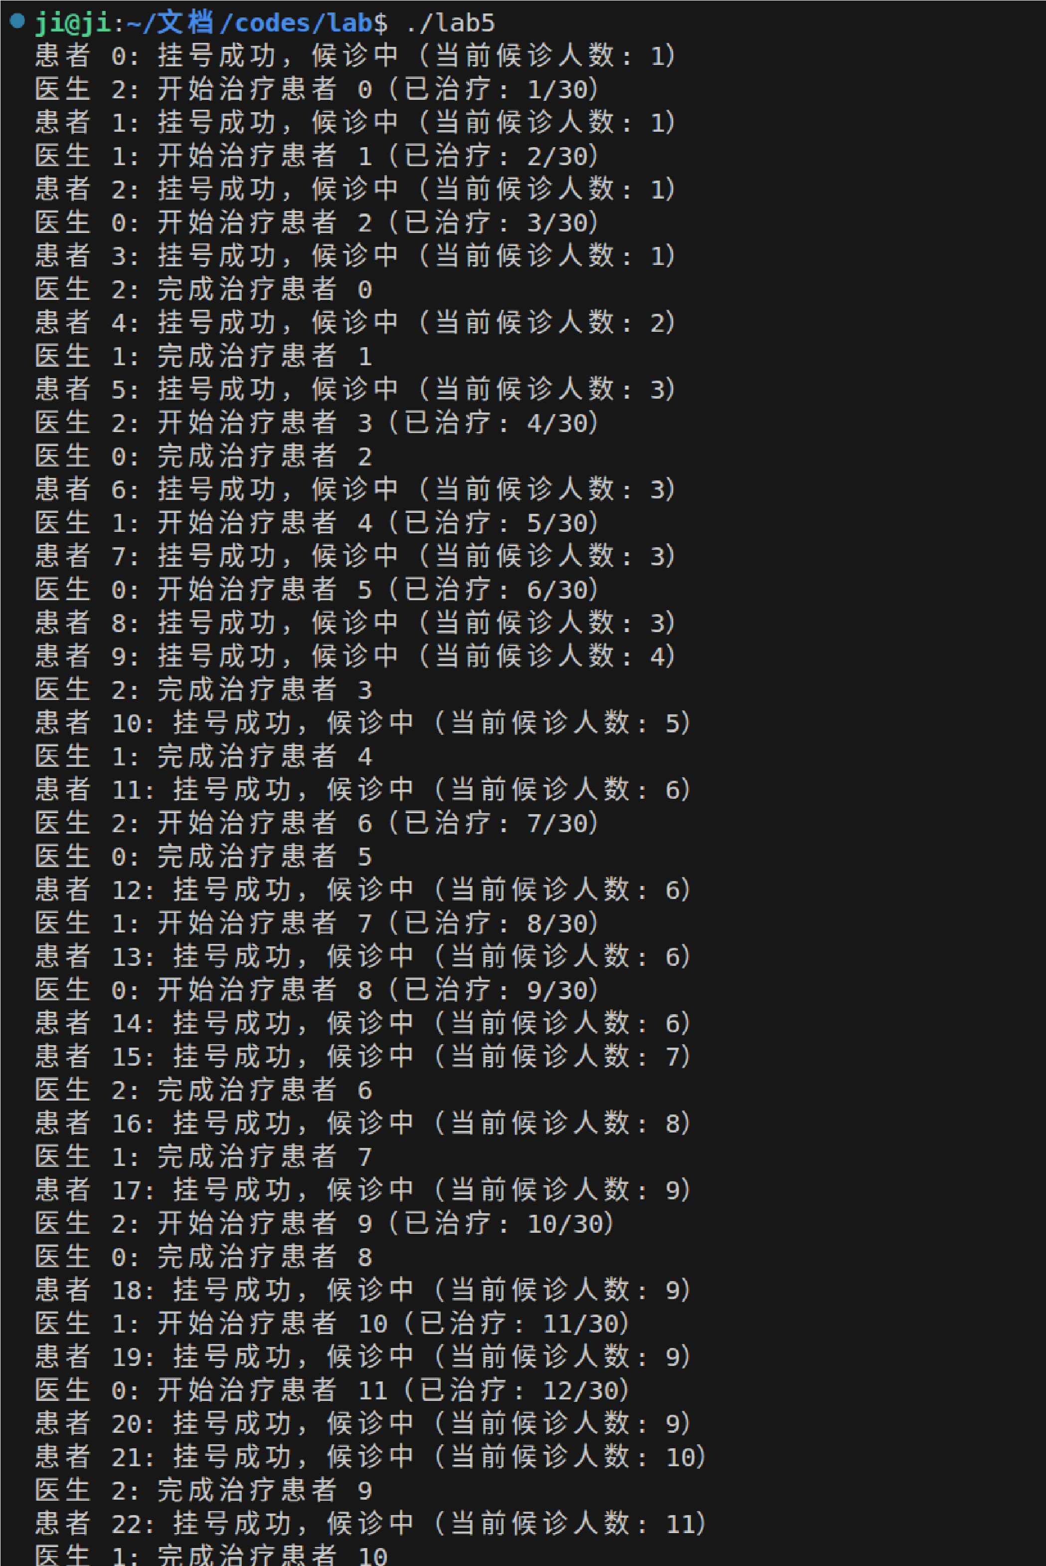
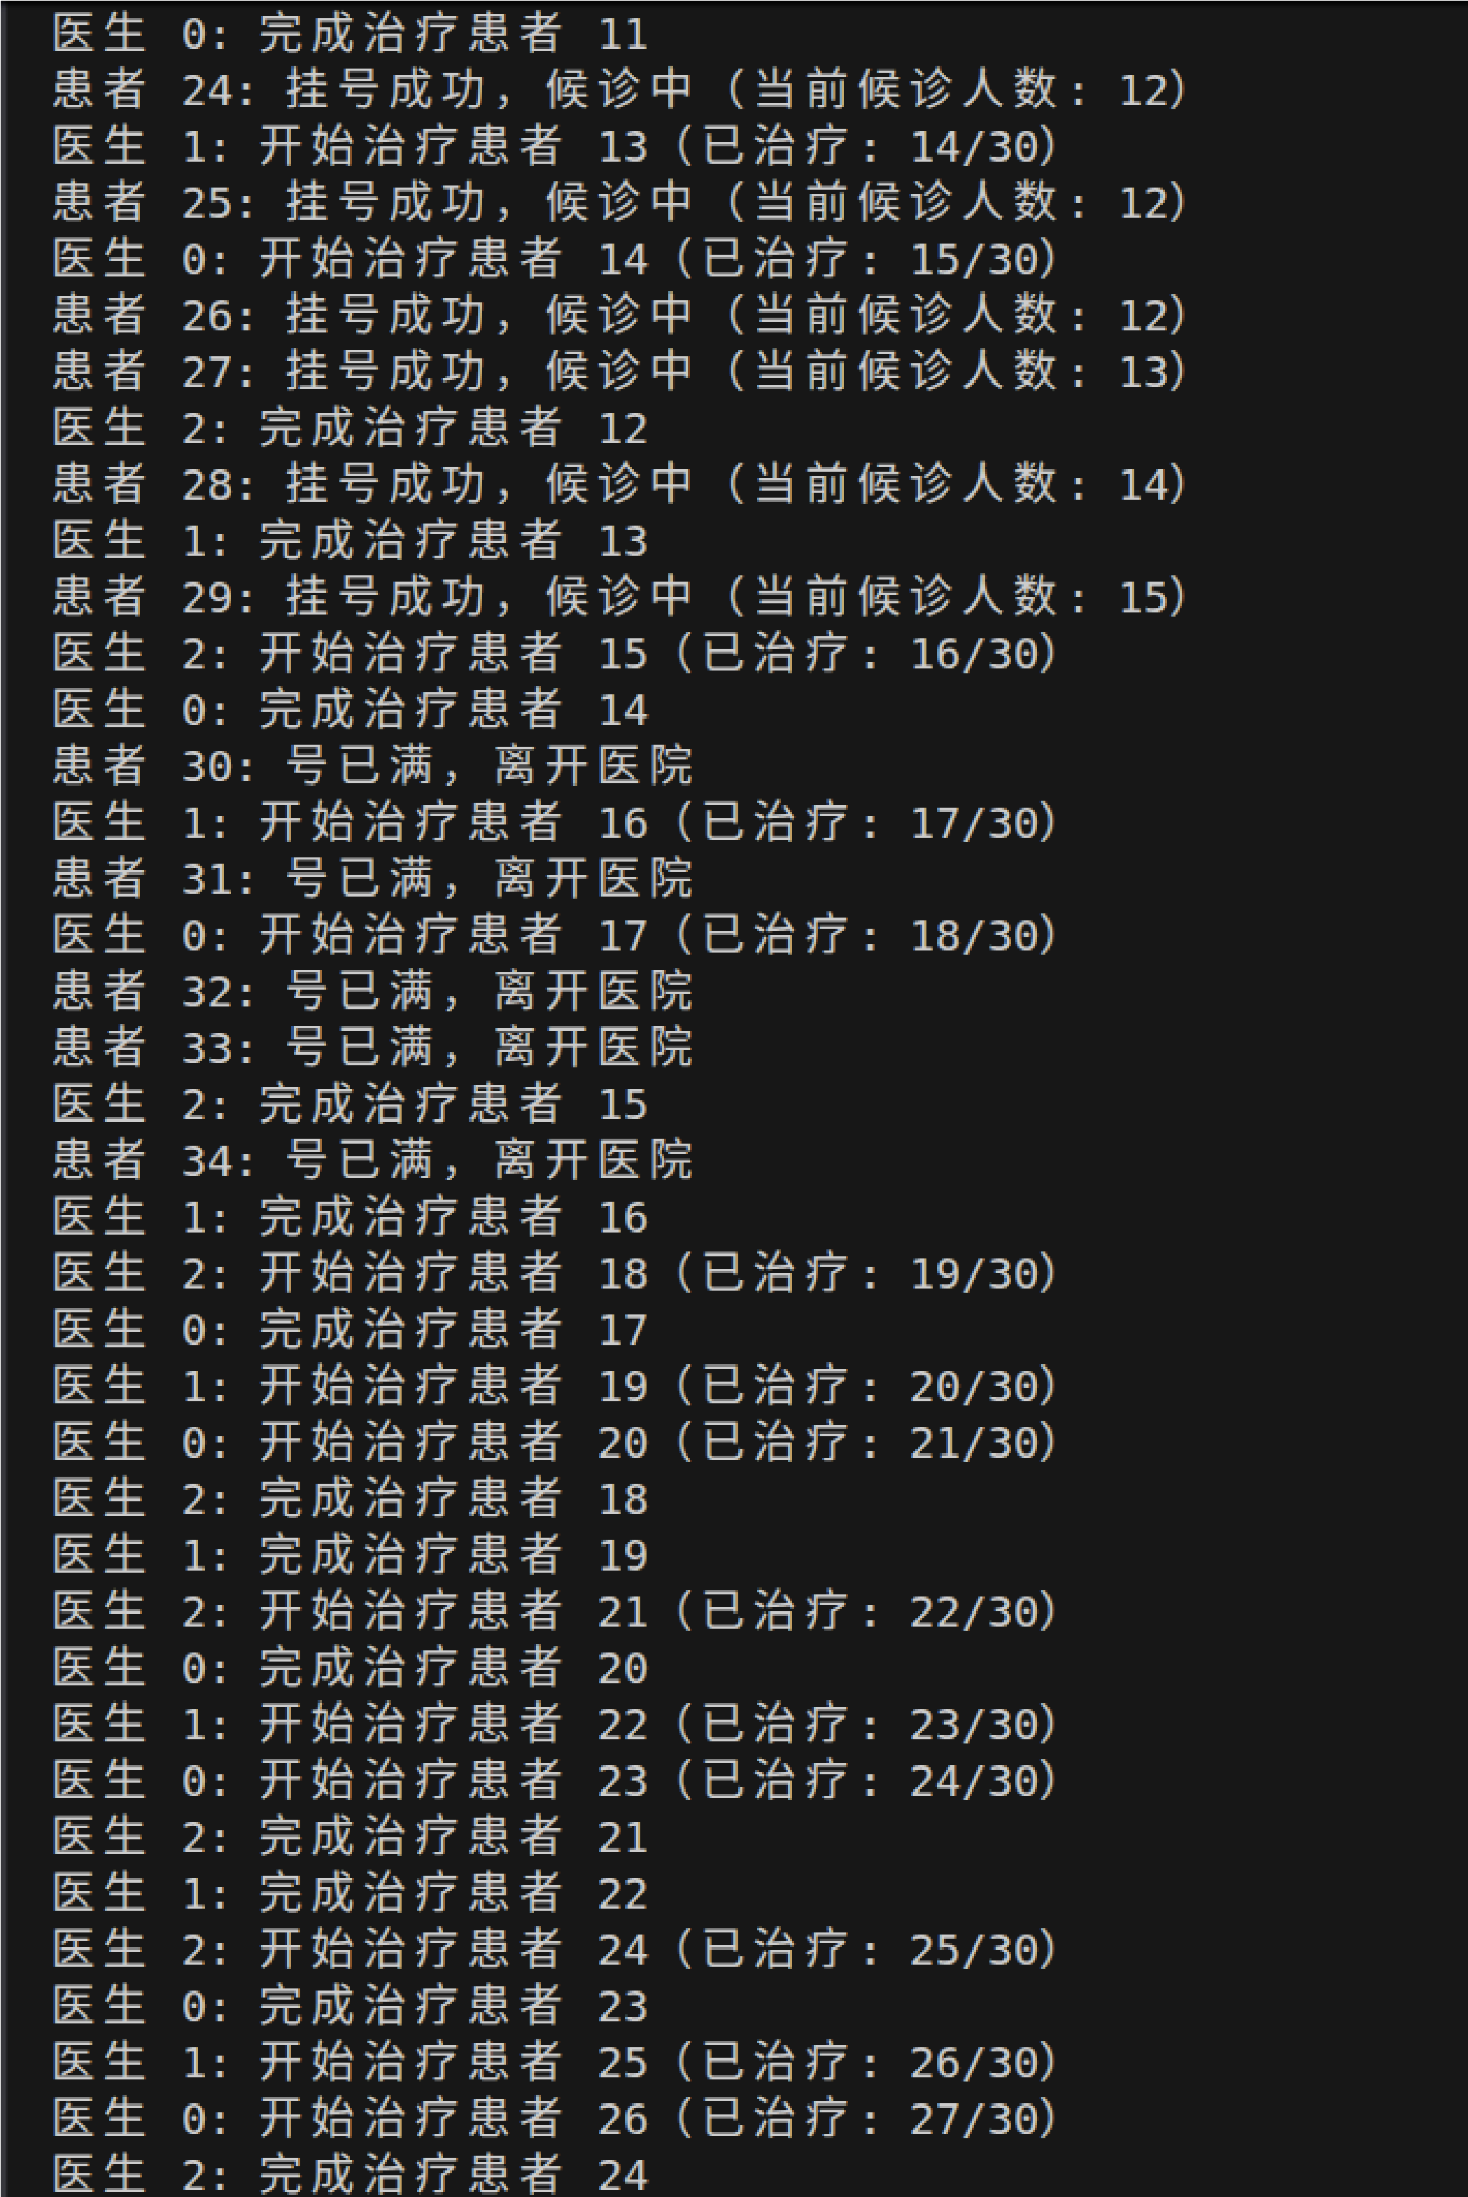

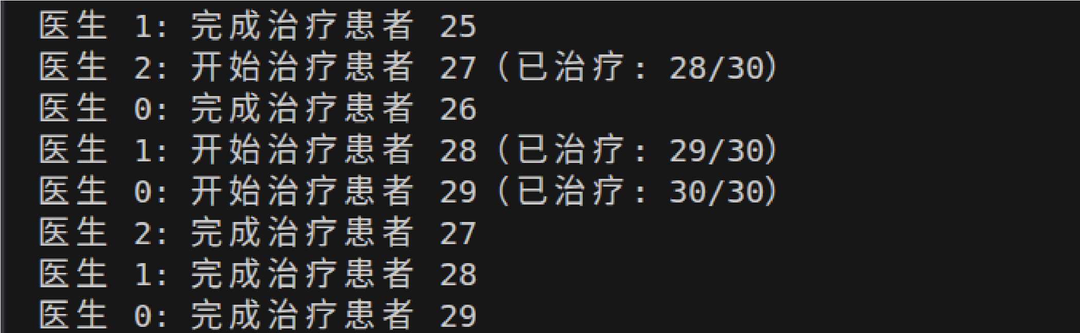
结
果
分
析
：
患
者
挂
号
、
医
⽣
治
疗
的
同
步
逻
辑
正
确
互
斥
锁
保
护
共
享
状
态
变
量
条
件
变
量
实
现
⾼
效
等
待

6.6 性能分析结果 分析结果：
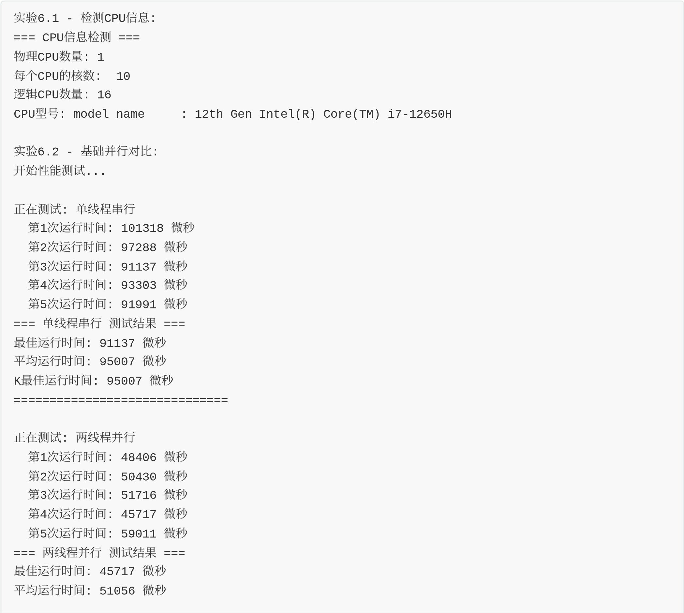

K最佳运⾏时间: 51056 微秒
==============================
正在测试: 三线程加锁
第1次运⾏时间: 1978588 微秒 第2次运⾏时间: 1994808 微秒 第3次运⾏时间: 2026595 微秒 第4次运⾏时间: 2429379 微秒 第5次运⾏时间: 2059759 微秒 === 三线程加锁 测试结果 === 最佳运⾏时间: 1978588 微秒平均运⾏时间: 2097825 微秒
K最佳运⾏时间: 2097825 微秒
==============================
实验6.3 - 加锁vs不加锁: 开始性能测试...
正在测试: 三线程加锁
第1次运⾏时间: 2131760 微秒 第2次运⾏时间: 2043256 微秒 第3次运⾏时间: 2108406 微秒 第4次运⾏时间: 2086398 微秒 第5次运⾏时间: 2146443 微秒 === 三线程加锁 测试结果 === 最佳运⾏时间: 2043256 微秒平均运⾏时间: 2103252 微秒
K最佳运⾏时间: 2103252 微秒
==============================
正在测试: 三线程不加锁
第1次运⾏时间: 231587 微秒 第2次运⾏时间: 246822 微秒 第3次运⾏时间: 257054 微秒 第4次运⾏时间: 262360 微秒 第5次运⾏时间: 267044 微秒 === 三线程不加锁 测试结果 === 最佳运⾏时间: 231587 微秒平均运⾏时间: 252973 微秒
K最佳运⾏时间: 252973 微秒
==============================
实验6.4 - Cache优化:
========================================
Cache优化性能测试
========================================
测试配置:
- 循环次数: 100000000
- 测试迭代: 5次
- Cache⾏填充: 128字节

=== 单线程基准测试 === 开始单线程基准测试...
单线程结果: a=4999999950000000, b=4999999950000000 第1次运⾏时间: 109725 微秒 (0.110秒) 开始单线程基准测试...
单线程结果: a=4999999950000000, b=4999999950000000 第2次运⾏时间: 106998 微秒 (0.107秒) 开始单线程基准测试...
单线程结果: a=4999999950000000, b=4999999950000000 第3次运⾏时间: 106937 微秒 (0.107秒) 开始单线程基准测试...-
单线程结果: a=4999999950000000, b=4999999950000000 第4次运⾏时间: 101378 微秒 (0.101秒) 开始单线程基准测试...
单线程结果: a=4999999950000000, b=4999999950000000 第5次运⾏时间: 109068 微秒 (0.109秒)
=== 未优化版本测试（可能存在Cache伪共享） === 开始未优化版本测试...
未优化版本结果: a=4999999950000000, b=4999999950000000 第1次运⾏时间: 274597 微秒 (0.275秒) 开始未优化版本测试...
未优化版本结果: a=4999999950000000, b=4999999950000000 第2次运⾏时间: 258997 微秒 (0.259秒) 开始未优化版本测试...
未优化版本结果: a=4999999950000000, b=4999999950000000 第3次运⾏时间: 256991 微秒 (0.257秒) 开始未优化版本测试...
未优化版本结果: a=4999999950000000, b=4999999950000000 第4次运⾏时间: 249259 微秒 (0.249秒) 开始未优化版本测试...
未优化版本结果: a=4999999950000000, b=4999999950000000 第5次运⾏时间: 261498 微秒 (0.261秒)
=== 优化版本测试（Cache⾏对⻬） === 开始优化版本测试...
优化版本结果: a=4999999950000000, b=4999999950000000 第1次运⾏时间: 61359 微秒 (0.061秒) 开始优化版本测试...
优化版本结果: a=4999999950000000, b=4999999950000000 第2次运⾏时间: 60946 微秒 (0.061秒) 开始优化版本测试...
优化版本结果: a=4999999950000000, b=4999999950000000 第3次运⾏时间: 54806 微秒 (0.055秒) 开始优化版本测试...
优化版本结果: a=4999999950000000, b=4999999950000000 第4次运⾏时间: 61201 微秒 (0.061秒) 开始优化版本测试...-
优化版本结果: a=4999999950000000, b=4999999950000000 第5次运⾏时间: 63205 微秒 (0.063秒)
========================================

测试结果分析
======================================== 平均运⾏时间:
单线程基准: 106821 微秒未优化版本: 260268 微秒优化版本: 60303 微秒
K最佳运⾏时间:
单线程基准: 106821 微秒未优化版本: 260268 微秒优化版本: 60303 微秒
性能对⽐:
Cache优化带来性能提升: +76.83%
相对于单线程:
未优化版本并⾏加速⽐: 0.41x 优化版本并⾏加速⽐: 1.77x
实验6.5 - CPU 亲和⼒对并⾏程序影响:
=== 系统CPU信息 ===
CPU(s) scaling MHz: 40%
=== CPU架构信息 ===
CPU(s) scaling MHz: 31%
CPU 最⼤ MHz： 4700.0000
CPU 最⼩ MHz： 400.0000
==============================
开始CPU亲和性性能测试... 每个测试将运⾏ 5 次，取最佳5次的平均值
-
=== 开始测试: 单线程基准 ===
单线程测试完成: a=1249999975000000, b=1249999975000000 第1次运⾏时间: 55081 微秒
单线程测试完成: a=1249999975000000, b=1249999975000000 第2次运⾏时间: 53294 微秒
单线程测试完成: a=1249999975000000, b=1249999975000000 第3次运⾏时间: 54127 微秒
单线程测试完成: a=1249999975000000, b=1249999975000000 第4次运⾏时间: 55142 微秒单线程测试完成: a=1249999975000000, b=1249999975000000 第5次运⾏时间: 56047 微秒 === 单线程基准 测试结果 === 最佳运⾏时间: 53294 微秒平均运⾏时间: 54738 微秒
K最佳运⾏时间: 54738 微秒
==============================
=== 开始测试: ⽆CPU亲和性(两线程) ===
⽆亲和性测试完成: a=1249999975000000, b=1249999975000000 第1次运⾏时间: 34176 微秒
⽆亲和性测试完成: a=1249999975000000, b=1249999975000000

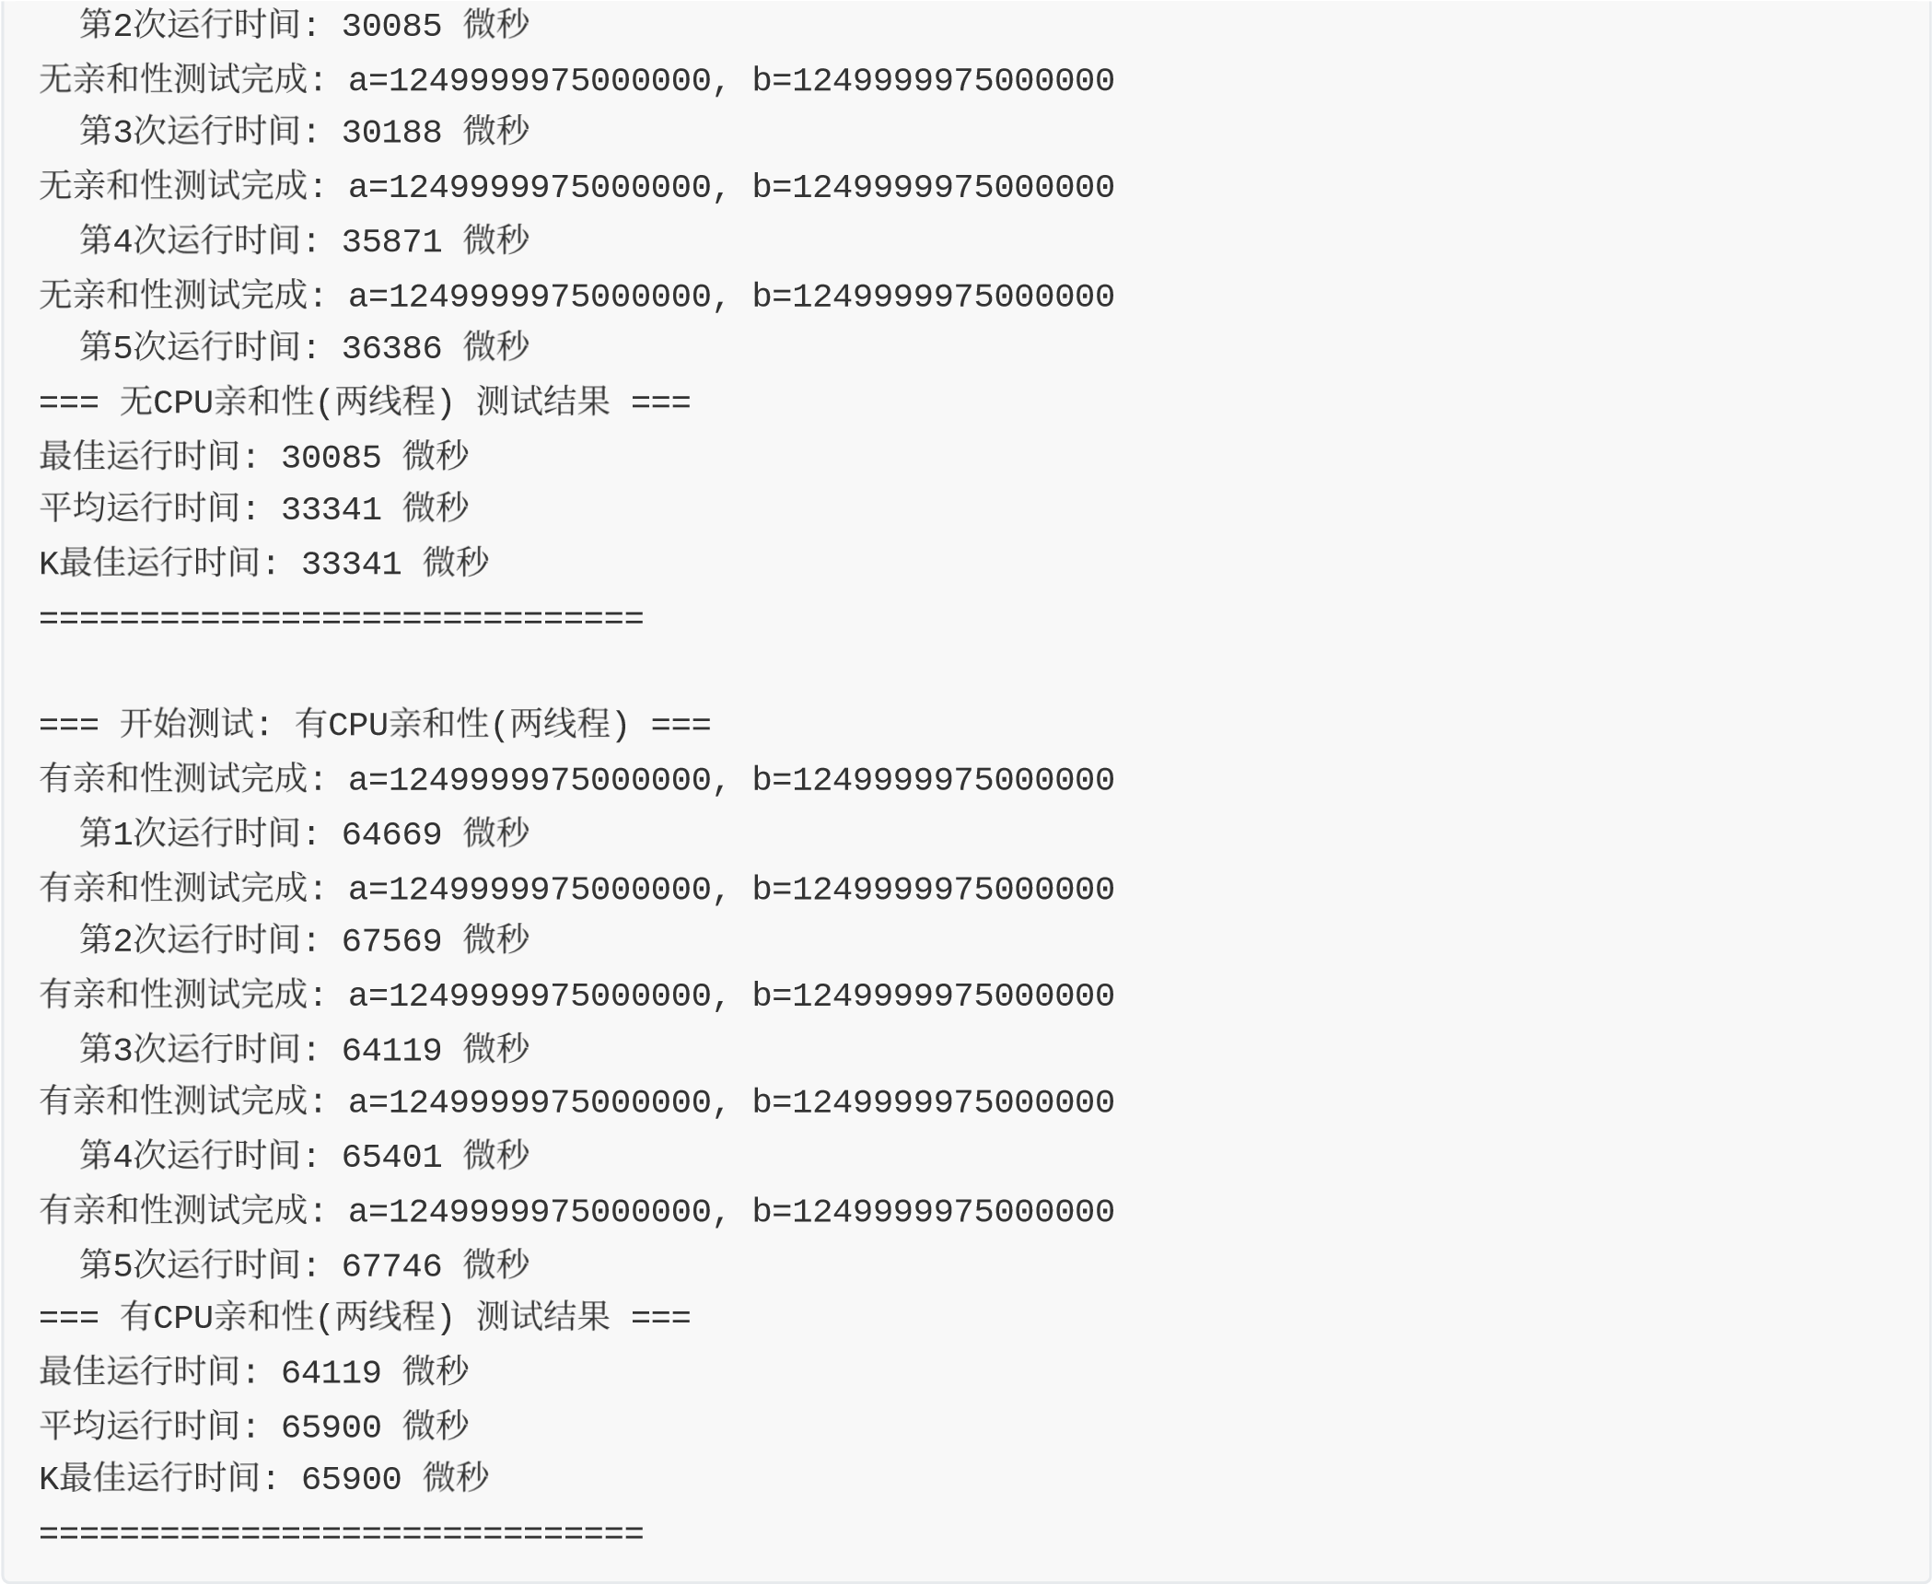

性能对⽐数据（⽰例）：
测试⽅案 | 平均运⾏时间(μs) | 相对单线程加速⽐
单线程串⾏ | 94201 | 1.0x
两线程并⾏ | 50713 | 1.86x
三线程加锁 | 2080619 | 0.05x
三线程不加锁 | 231288 | 0.41x
Cache不优化版 | 258865 | 0.36x
Cache优化版 | 57267 | 1.65x
CPU亲和性(添加cache优化) | 64086 | 1.47x
未设置CPU亲和性(添加cache优化) | 32378 | 2.91x
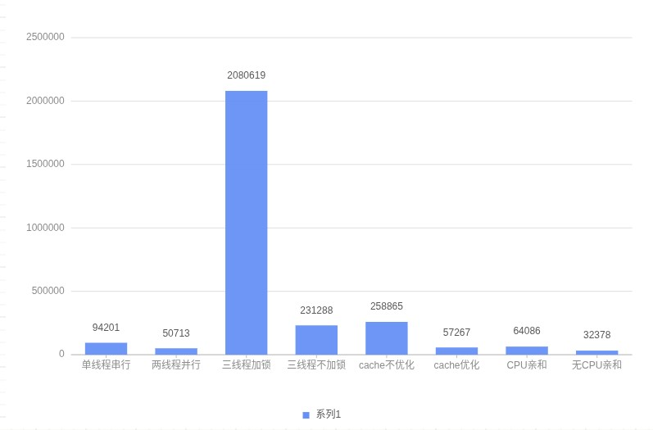

性能分析结论：
- 并⾏化效果：两线程并⾏相⽐单线程有明显加速
- 锁开销：三线程加锁版本因锁竞争导致性能下降
- Cache优化：通过数据对⻬减少伪共享，提升明显
- CPU亲和性：绑定线程到特定CPU核⼼，使得系统降低⾃主调度权重，运⾏时间增加

7. 实验总结

7.1 主要收获
- 深⼊理解进程线程概念：通过实践加深了对进程和线程区别的理解
- 掌握同步互斥机制：熟练使⽤互斥锁、条件变量等同步原语
- 熟悉进程间通信：掌握了管道、共享内存等通信机制
- 性能分析能⼒：学会了多线程程序的性能调优⽅法

7.2 遇到问题
- 性能优化挑战：Cache伪共享问题通过数据对⻬优化
- CPU亲和性结果反直觉：按照理论分析，增加CPU亲和性后会减少程序运⾏时的调度开销，从⽽运⾏时间变少。但是根据实验结果，增加CPU亲和性后时间反⽽增加了⼀倍。经过分析，可能是因为我为⼦线程1增加
CPU0的亲和性，为⼦线程2增加CPU1的亲和性，使得两个线程在实际运⾏时取消⾃动调度，转⽽仅使⽤亲和的CPU进⾏运⾏，⽽本来同⼀个线程是可以同时调度两个CPU进⾏执⾏的。另外，CPU0和CPU1在逻辑上是连续的CPU，导致了增加1倍的运⾏时间；如果将CPU亲和改为1号和5号，此时CPU不连续，则添加亲和性和不添加运⾏时间相近。
- 对Linux下函数库的不熟悉，以及缺乏系统编程的经验，使得刚开始实验时完全⽆法下⼿。借助实验指导书，查阅相关博客，以及借助⼤模型进⾏学习后渐渐上⼿，对系统变成的了解增加。
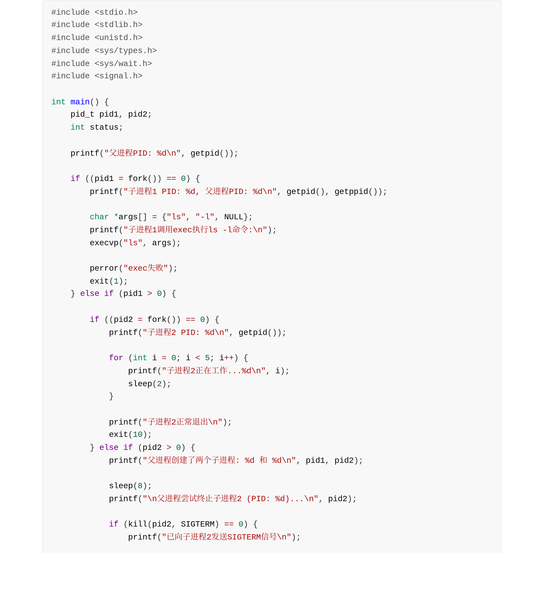
- 信号量设置不正确导致结果不对，导致程序死锁。通过重温三个经典问题的设计过程，熟悉信号量的机制，对代码进⾏debug。
附录：主要程序代码
实验1.2 进程创建与管理 lab1.c

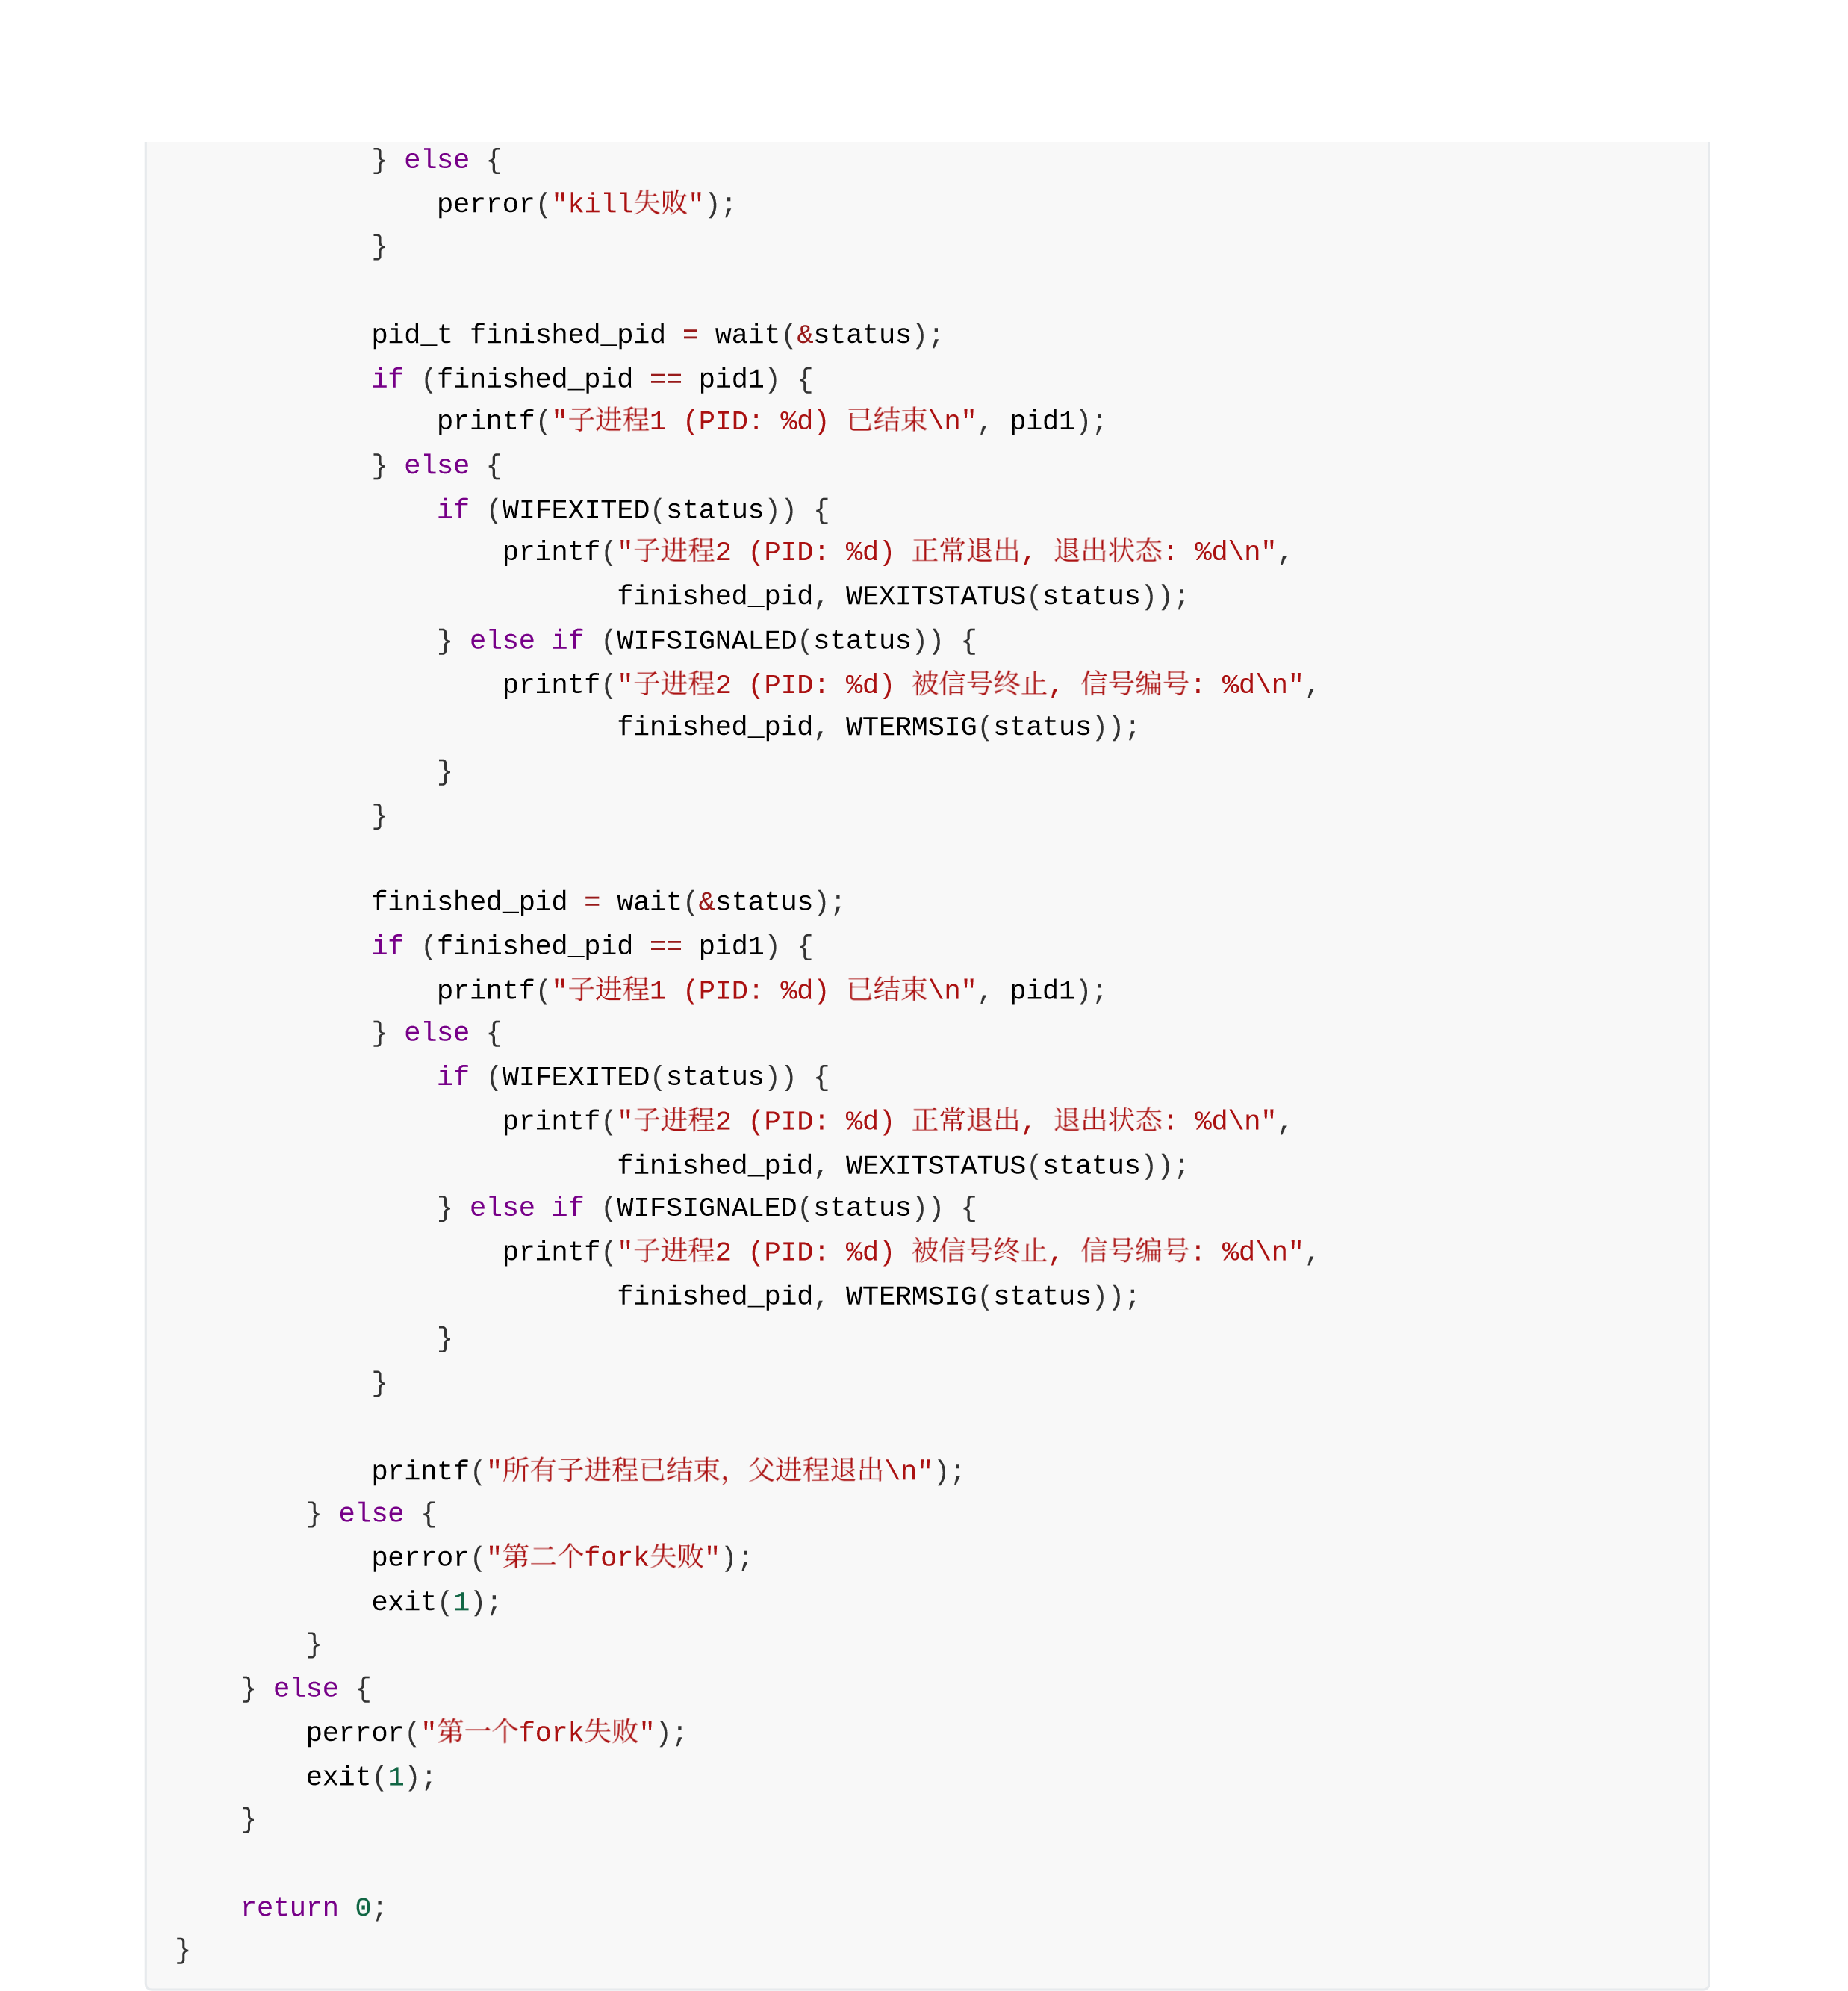
实验1.3 进程管理命令 lab1-3.sh
#!/bin/bash
echo

"===
进
程
管
理
命
令
快
速
演
⽰
==="
echo

""
echo

"1. ps
命
令
演
⽰
:
"
echo

"
当
前
进
程
:
"
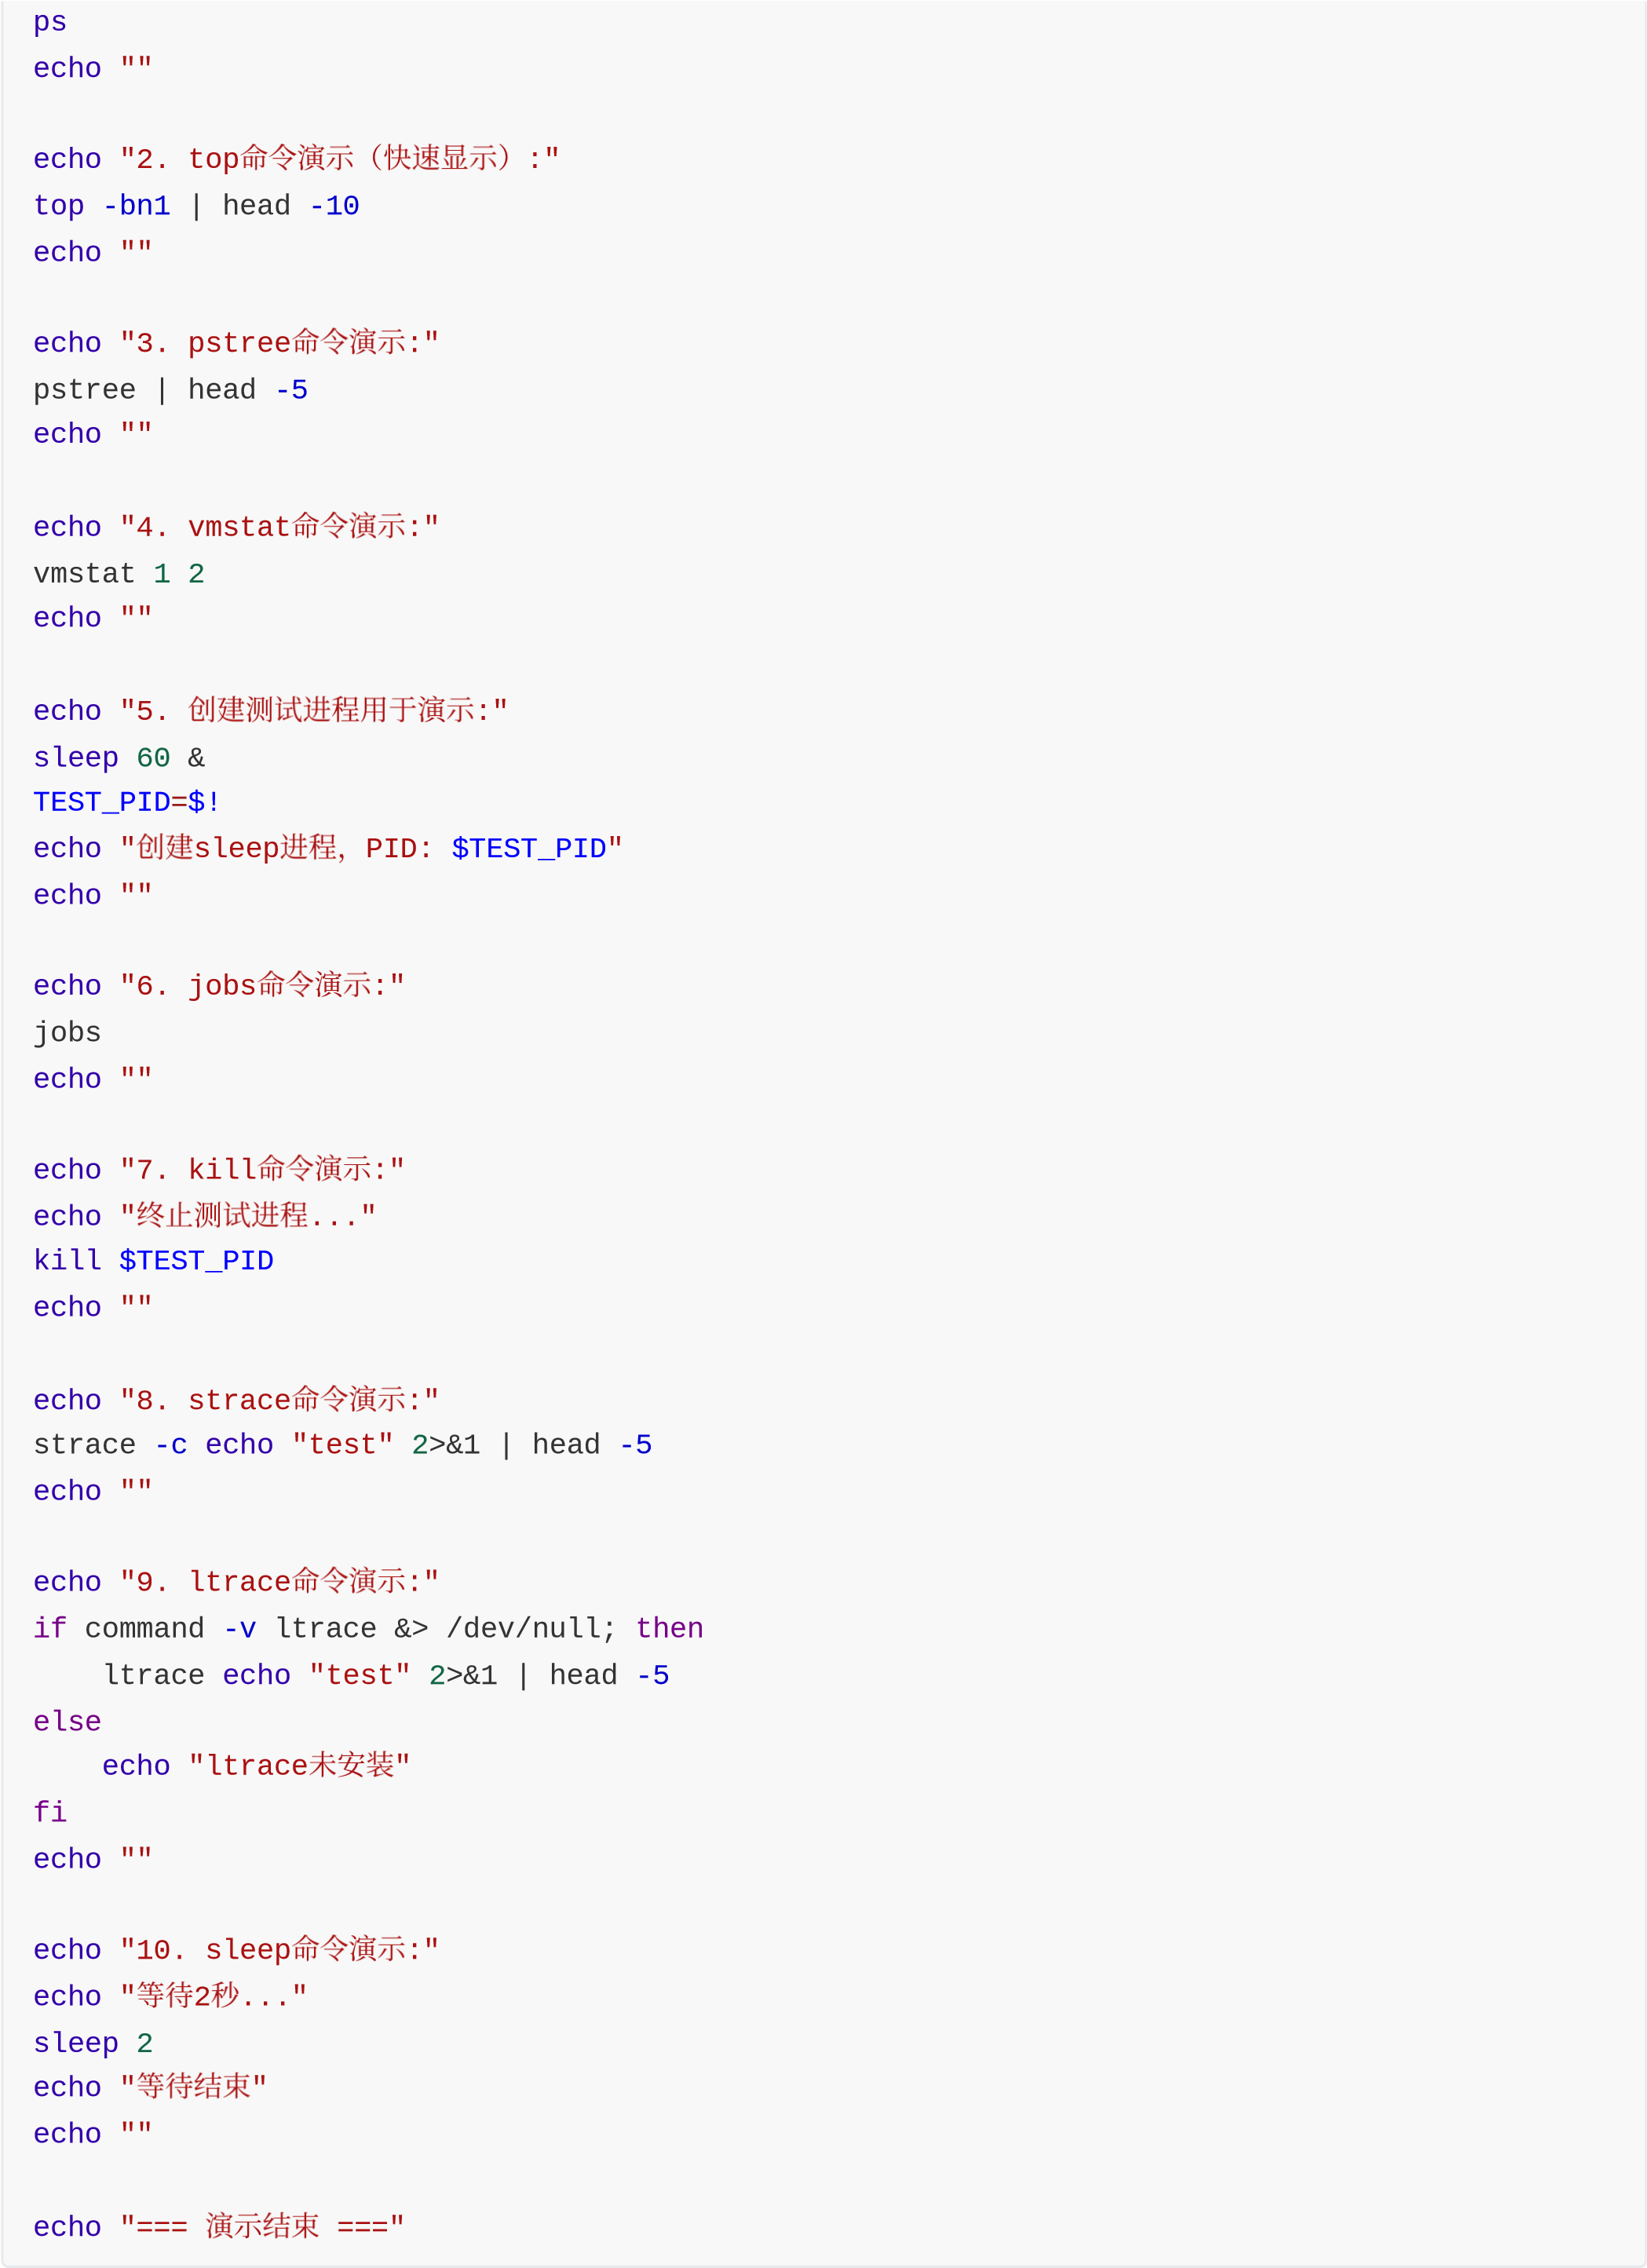

实验2.2 线程创建与管理 lab2.c
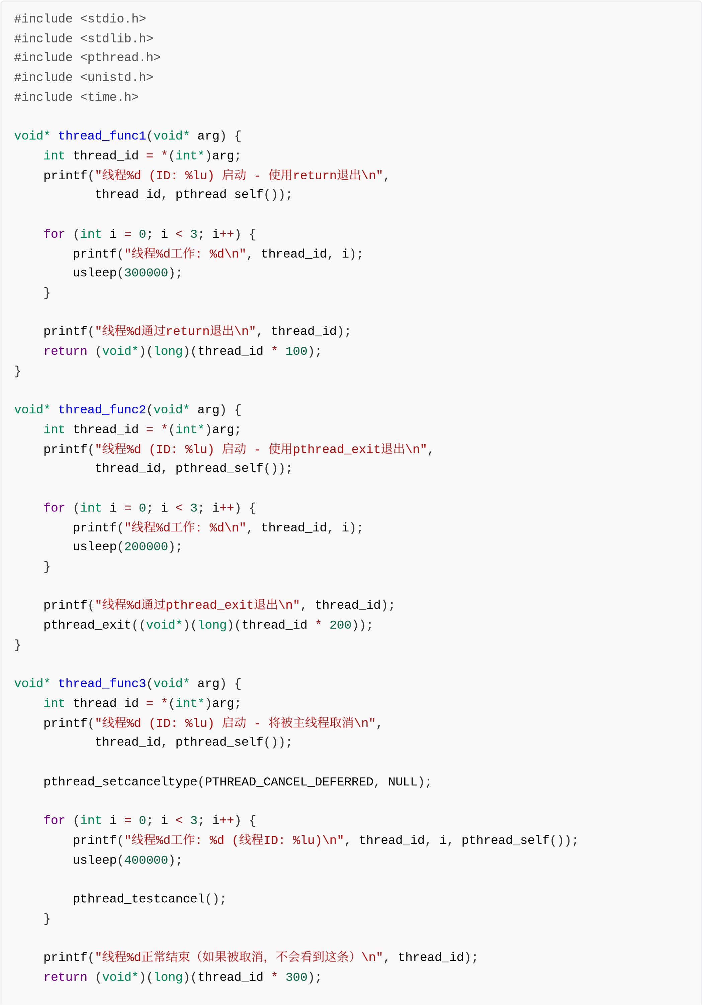

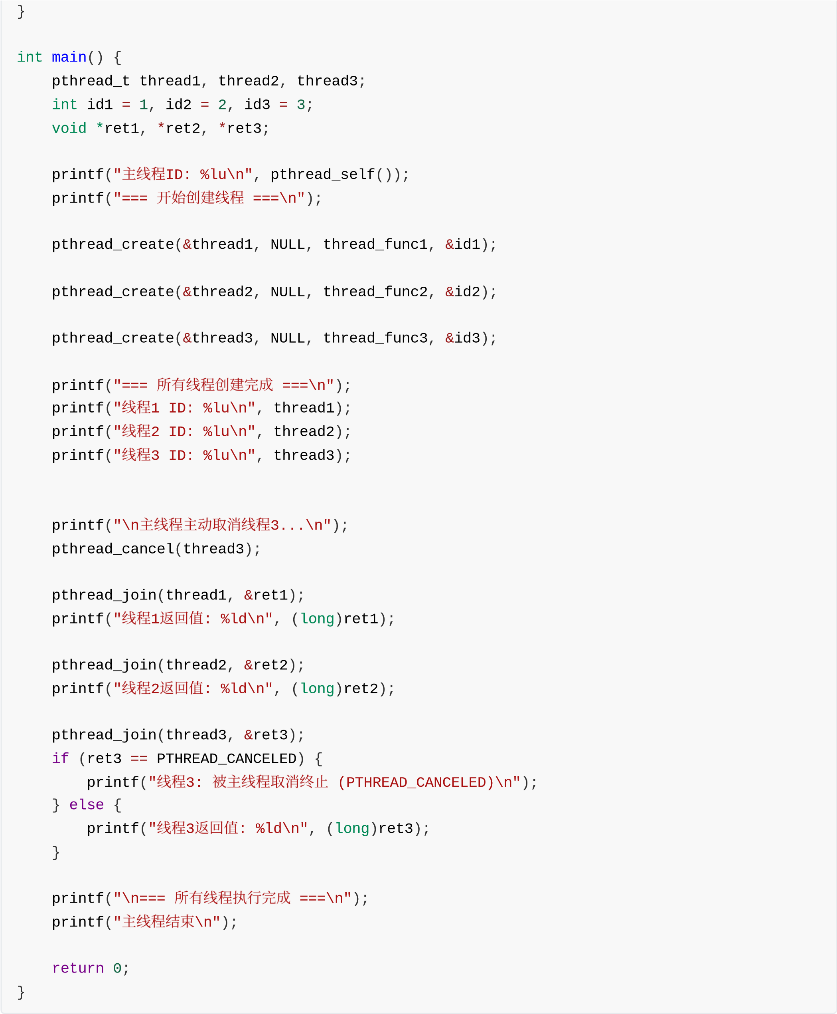

实验3 进程通信 lab3.c
#include <stdio.h>
#include <stdlib.h>
#include <unistd.h>
#include <string.h>
#include <sys/stat.h>
#include <fcntl.h>

#include <sys/wait.h>
#define FIFO_NAME "/tmp/myfifo"
#define BUFFER_SIZE 256
void writer_process() {
int fd;
char buffer[BUFFER_SIZE];

printf("写者进程启动 (PID: %d)\n", getpid());

fd = open(FIFO_NAME, O_WRONLY);
if (fd == -1) {
perror("写者打开管道失败");
exit(1);
}

char *messages[] = {
"第⼀条消息：Hello from writer!",
"第⼆条消息：命名管道通信测试",
"第三条消息：进程间通信成功！",
"END"
};

for (int i = 0; i < 4; i++) {
printf("写者发送: %s\n", messages[i]);
write(fd, messages[i], strlen(messages[i]) + 1);
sleep(1);
}

close(fd);
printf("写者进程结束\n");
}
void reader_process() {
int fd;
char buffer[BUFFER_SIZE];
int bytes_read;

printf("读者进程启动 (PID: %d)\n", getpid());

fd = open(FIFO_NAME, O_RDONLY);
if (fd == -1) {
perror("读者打开管道失败");
exit(1);
}

while (1) {
bytes_read = read(fd, buffer, BUFFER_SIZE);
if (bytes_read > 0) {
printf("读者接收: %s\n", buffer);

if (strcmp(buffer, "END") == 0) {

break;
}
}
}

close(fd);
printf("读者进程结束\n");
}
void named_pipe(){
pid_t pid1, pid2;

printf("=== 命名管道通信⽰例 ===\n");

if (access(FIFO_NAME, F_OK) == -1) {
if (mkfifo(FIFO_NAME, 0666) == -1) {
perror("命名管道创建失败");
exit(1);
}
printf("命名管道创建成功: %s\n", FIFO_NAME);
} else {
printf("命名管道已存在: %s\n", FIFO_NAME);
}

pid1 = fork();
if (pid1 == 0) {
writer_process();
exit(0);
}

pid2 = fork();
if (pid2 == 0) {
reader_process();
exit(0);
}

wait(NULL); wait(NULL);

unlink(FIFO_NAME);
printf("命名管道已删除\n");
printf("主进程结束\n");
}
void unnamed_pipe(){
int pipe_fd[2];
pid_t pid;
char buffer[BUFFER_SIZE];
int bytes_read;

printf("=== ⽆名管道通信⽰例 ===\n");
printf("⽗进程PID: %d\n", getpid());

if (pipe(pipe_fd) == -1) {
perror("管道创建失败");
exit(1);
}

printf("管道创建成功: 读端=%d, 写端=%d\n", pipe_fd[0], pipe_fd[1]);
pid = fork();

if (pid == -1) {
perror("fork失败");
exit(1);
}

if (pid == 0) {
printf("⼦进程启动 (PID: %d)\n", getpid());

close(pipe_fd[0]);
lockf(pipe_fd[1], F_LOCK, 0);

char message[] = "Hello from child process! 这是⼦进程通过管道发送的消息。";
write(pipe_fd[1], message, strlen(message) + 1);
printf("⼦进程写⼊数据: %s\n", message);

lockf(pipe_fd[1], F_ULOCK, 0);

sleep(1);
char message2[] = "这是⼦进程的第⼆条消息！";
write(pipe_fd[1], message2, strlen(message2) + 1);
printf("⼦进程写⼊第⼆条数据: %s\n", message2);

close(pipe_fd[1]);
printf("⼦进程结束\n");
exit(0);

} else {
printf("⽗进程等待⼦进程数据...\n");

close(pipe_fd[1]);

while ((bytes_read = read(pipe_fd[0], buffer, BUFFER_SIZE)) > 0) {
printf("⽗进程接收到数据: %s\n", buffer);
printf("接收字节数: %d\n", bytes_read);
}

wait(NULL);

close(pipe_fd[0]);
printf("⽗进程结束\n");
}
}

实验4 线程通信 lab4.c
int

main
()

{

named_pipe
()
;

sleep
(
1
)
;

unnamed_pipe
()
;

return

0
;
}
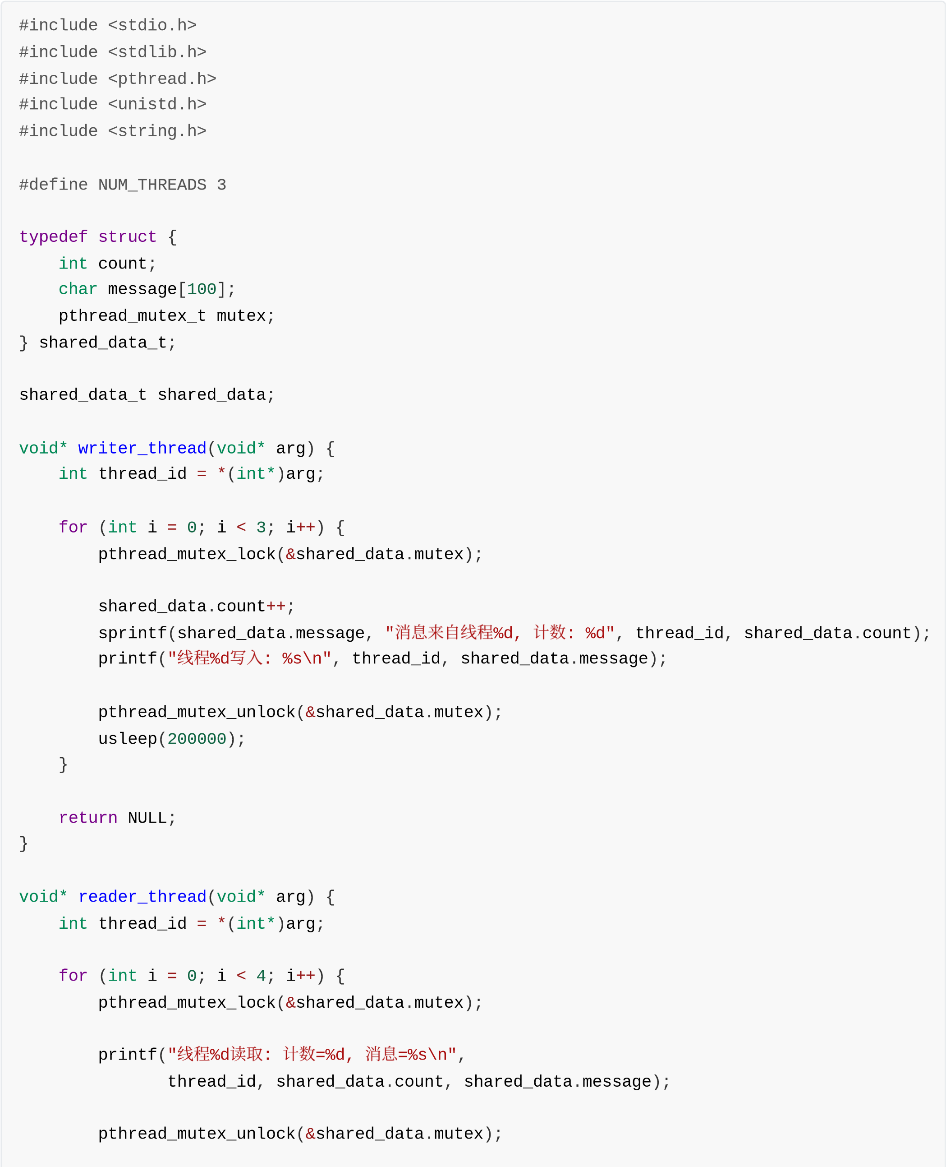

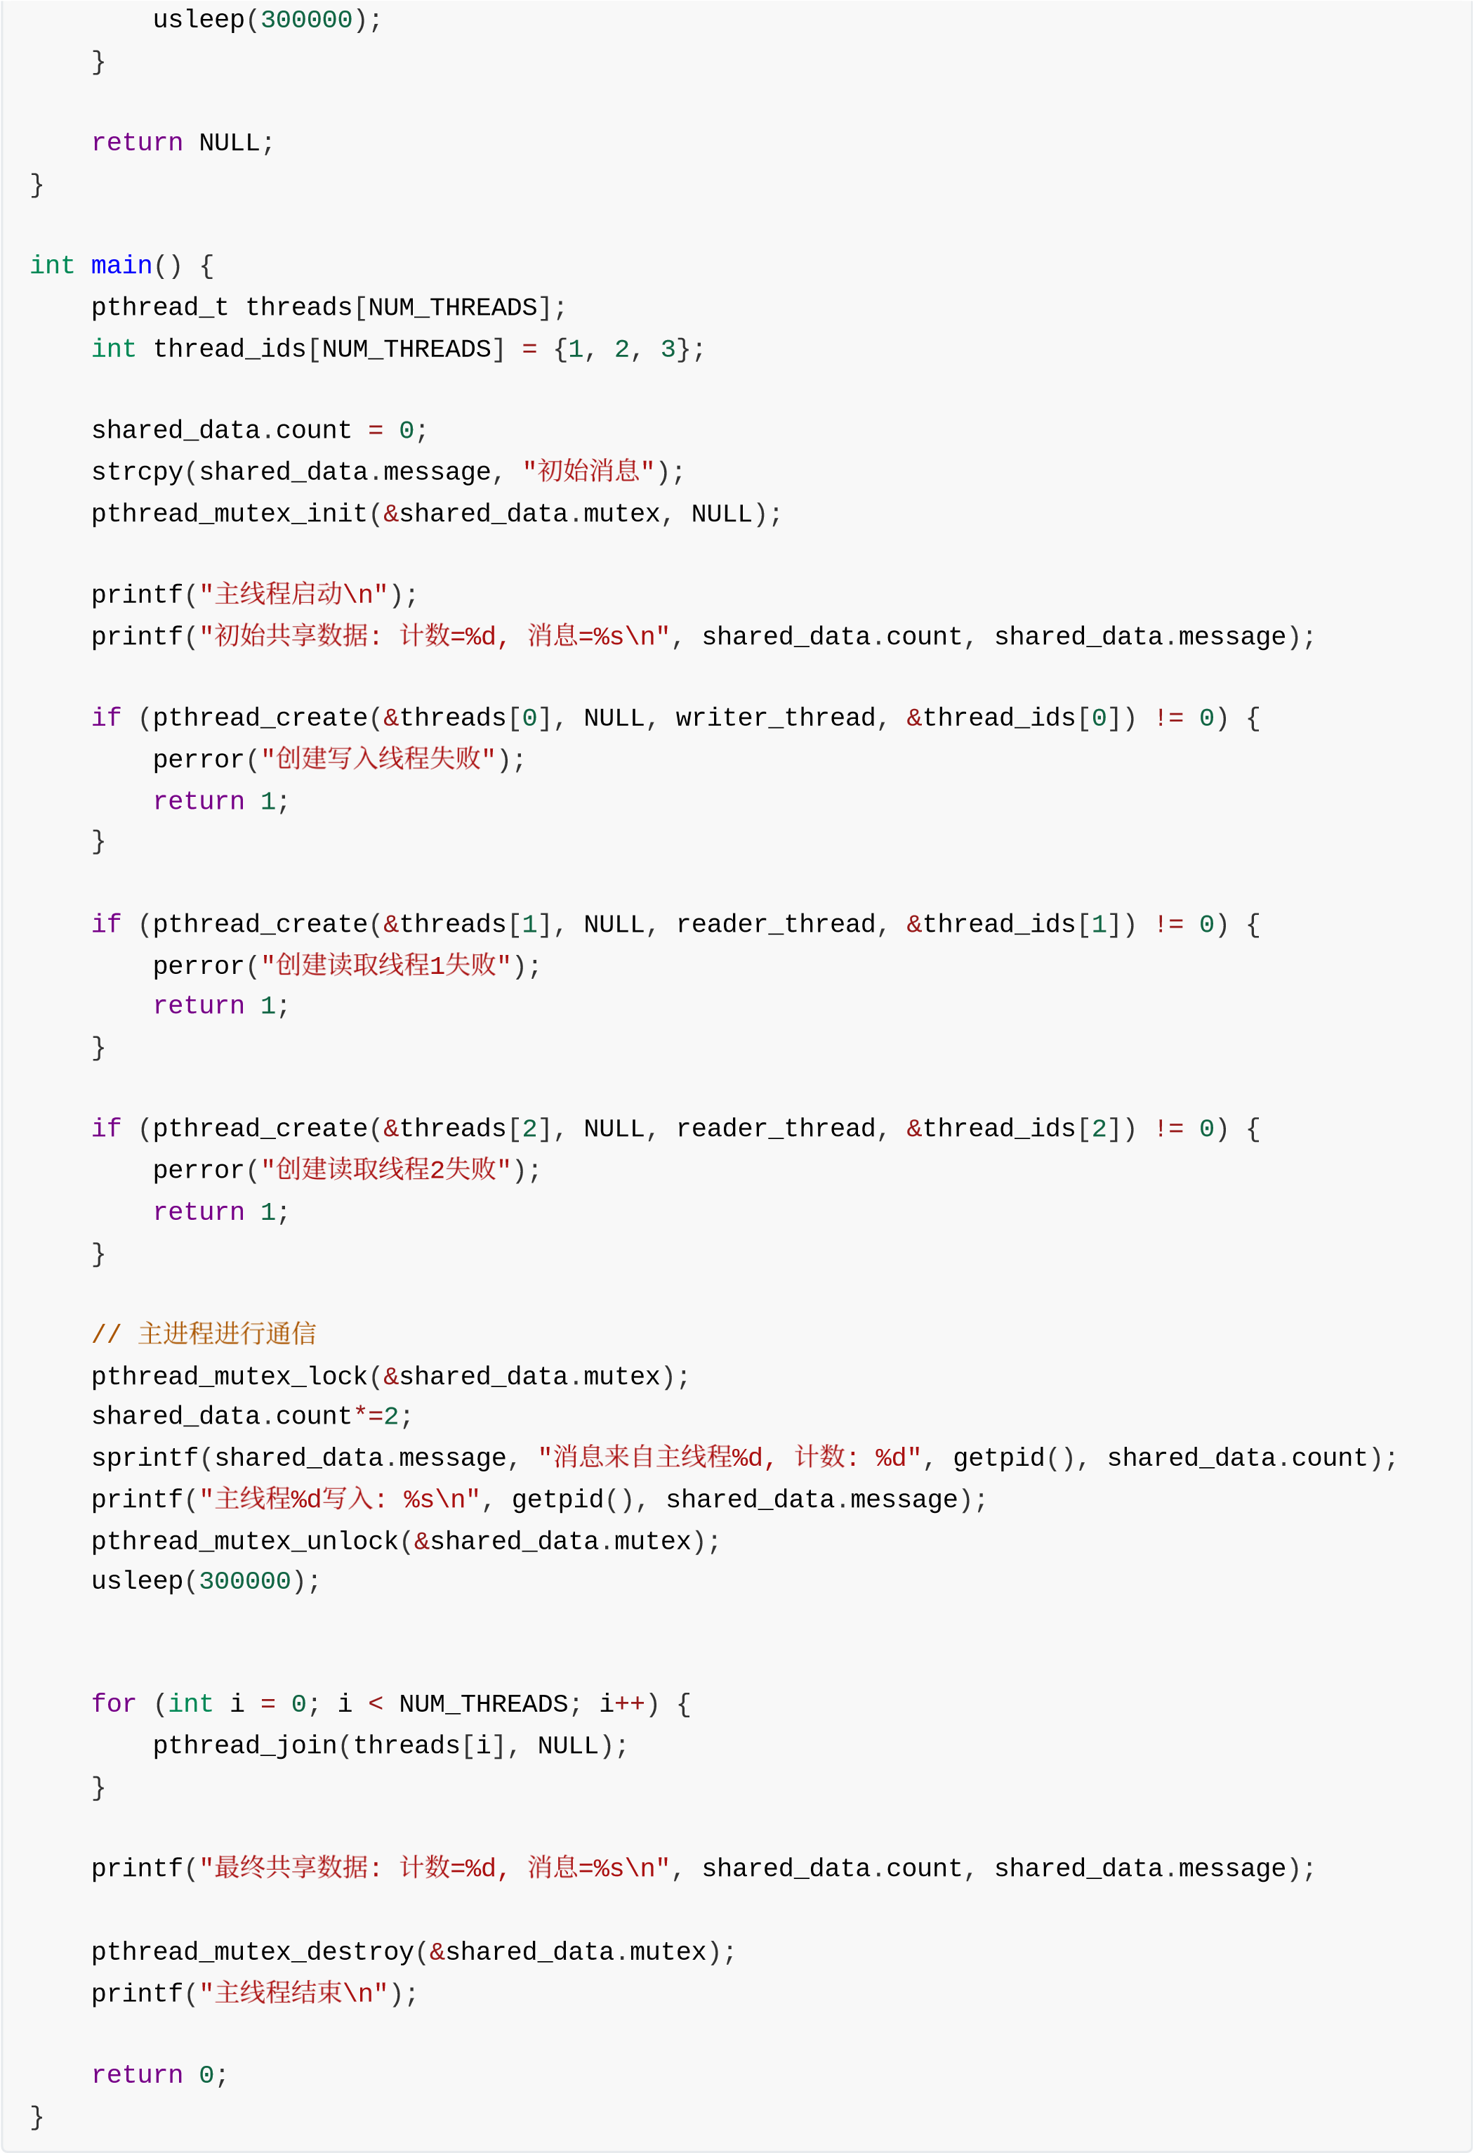

实验5 同步与互斥 lab5.c
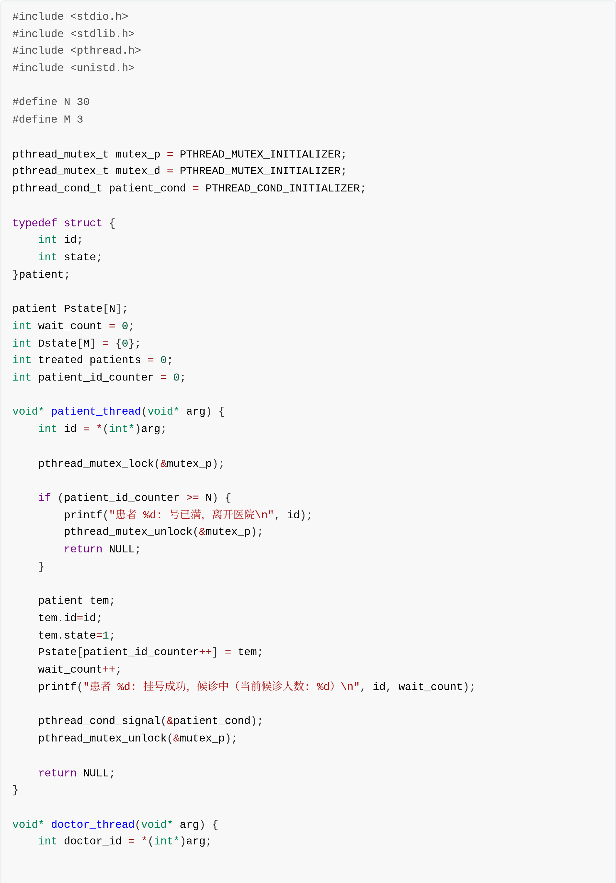

while (1) {
pthread_mutex_lock(&mutex_d);

while (wait_count == 0 || Dstate[doctor_id] == 1) {
if (treated_patients >= N) {
pthread_mutex_unlock(&mutex_d);
return NULL;
}
pthread_cond_wait(&patient_cond, &mutex_d);
}

if (treated_patients >= N) {
pthread_mutex_unlock(&mutex_d);
break;
}
int patient_id,curp;
pthread_mutex_lock(&mutex_p);
for(int i=0;i<N;i++){
if(Pstate[i].state==1){
curp=i;
patient_id=Pstate[i].id;
Pstate[i].state=2;
break;
}
}
pthread_mutex_unlock(&mutex_p);

wait_count--;

Dstate[doctor_id] = 1;
treated_patients++;

printf("医⽣ %d: 开始治疗患者 %d（已治疗: %d/%d）\n",
doctor_id, patient_id, treated_patients, N);

pthread_mutex_unlock(&mutex_d);

usleep(200000);
pthread_mutex_lock(&mutex_p);
Pstate[curp].state=3;
pthread_mutex_unlock(&mutex_p);
pthread_mutex_lock(&mutex_d);
Dstate[doctor_id] = 0;
printf("医⽣ %d: 完成治疗患者 %d\n", doctor_id, patient_id);

pthread_cond_signal(&patient_cond);
pthread_mutex_unlock(&mutex_d);

usleep(100000);

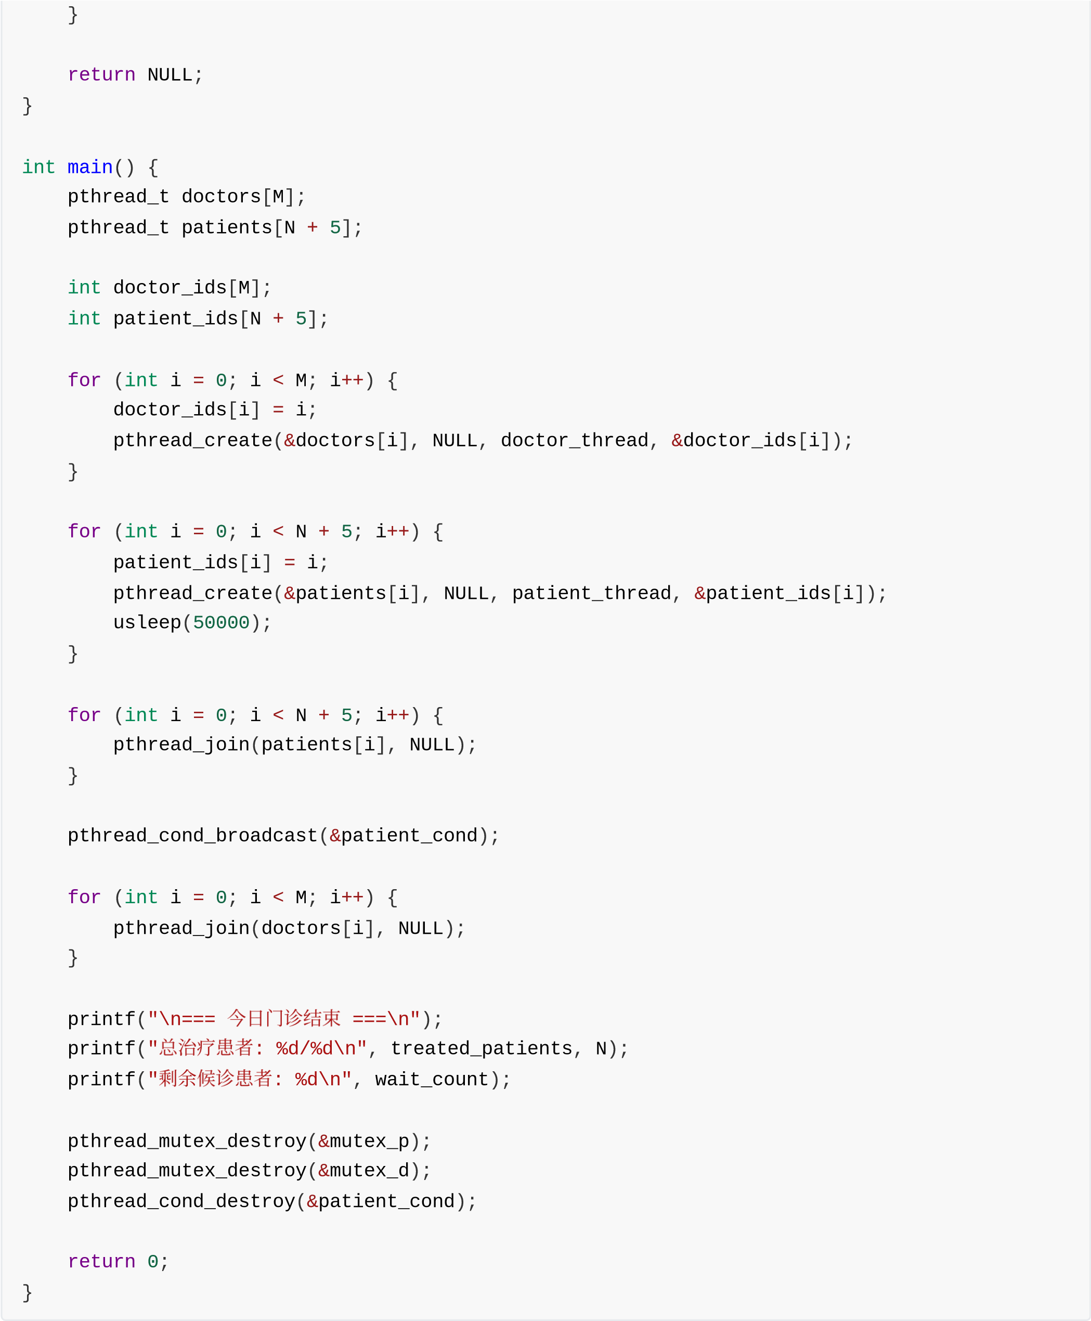

实验6-1 观察CPU lab6-1.c
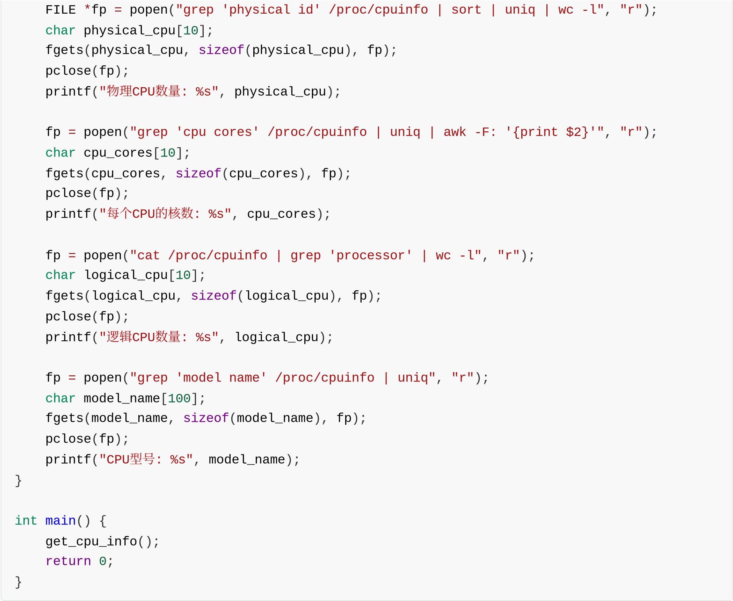
实验6-2 单线程/进程串⾏ vs 2 线程并⾏ vs 3 线程加锁并⾏程序对⽐ lab6-2.c
#include <stdio.h>
#include <unistd.h>
void

get_cpu_info
()

{

printf
(
"=== CPU
信
息
检
测
===\n"
)
;

#include <stdio.h>
#include <stdlib.h>
#include <pthread.h>
#include <unistd.h>
#include <sys/time.h>
#define ORANGE_MAX_VALUE 1000000
#define APPLE_MAX_VALUE 100000000
#define MSECOND 1000000
struct

apple
{

unsigned

long

long

a
;

unsigned

long

long

b
;

pthread_rwlock_t

rwlock
;
}
;
struct

orange
{

int

a
[
ORANGE_MAX_VALUE
]
;

int

b
[
ORANGE_MAX_VALUE
]
;
}
;

long long get_current_time() { struct timeval tv;
gettimeofday(&tv, NULL);
return (long long)tv.tv_sec * 1000000 + tv.tv_usec;
}
void* single_thread_test(void* arg) {
struct apple* test = (struct apple*)malloc(sizeof(struct apple)); struct orange* test1 = (struct orange*)malloc(sizeof(struct orange));

test->a = 0; test->b = 0;

for (unsigned long long sum = 0; sum < APPLE_MAX_VALUE; sum++) {
test->a += sum; test->b += sum;
}

unsigned long long sum = 0;
for (int i = 0; i < ORANGE_MAX_VALUE; i++) {
sum += test1->a[i] + test1->b[i];
}

free(test);
free(test1); return NULL;
}
void* calc_apple(void* arg) {
struct apple* test = (struct apple*)arg;
for (unsigned long long sum = 0; sum < APPLE_MAX_VALUE; sum++) {
test->a += sum;
}
return NULL;
}
void* calc_apple_b_lock(void* arg) {
struct apple* test = (struct apple*)arg;
for (unsigned long long sum = 0; sum < APPLE_MAX_VALUE; sum++) {
pthread_rwlock_wrlock(&test->rwlock); test->b += sum;
pthread_rwlock_unlock(&test->rwlock);
}
return NULL;
}
void* calc_orange(void* arg) {
struct orange* test1 = (struct orange*)arg;
unsigned long long sum = 0;
for (int i = 0; i < ORANGE_MAX_VALUE; i++) {
sum += test1->a[i] + test1->b[i];
}

return NULL;
}
void* two_thread_test(void* arg) {
struct apple* test = (struct apple*)malloc(sizeof(struct apple)); struct orange* test1 = (struct orange*)malloc(sizeof(struct orange));

test->a = 0; test->b = 0;

pthread_t thread_apple, thread_orange;

pthread_create(&thread_apple, NULL, calc_apple, test);
pthread_create(&thread_orange, NULL, calc_orange, test1);
pthread_join(thread_apple, NULL); pthread_join(thread_orange, NULL);

free(test);
free(test1); return NULL;
}
void* three_thread_lock_test(void* arg) {
struct apple* test = (struct apple*)malloc(sizeof(struct apple)); struct orange* test1 = (struct orange*)malloc(sizeof(struct orange));

test->a = 0;
test->b = 0;
pthread_rwlock_init(&test->rwlock, NULL);

pthread_t thread_apple_a, thread_apple_b, thread_orange;
pthread_create(&thread_apple_a, NULL, calc_apple, test);
pthread_create(&thread_apple_b, NULL, calc_apple_b_lock, test);
pthread_create(&thread_orange, NULL, calc_orange, test1);
pthread_join(thread_apple_a, NULL);
pthread_join(thread_apple_b, NULL); pthread_join(thread_orange, NULL);

pthread_rwlock_destroy(&test->rwlock);
free(test);
free(test1); return NULL;
}
int compare_long_long(const void* a, const void* b) {
long long x = *(const long long*)a;
long long y = *(const long long*)b;
if (x < y) return -1; if (x > y) return 1;
return 0;

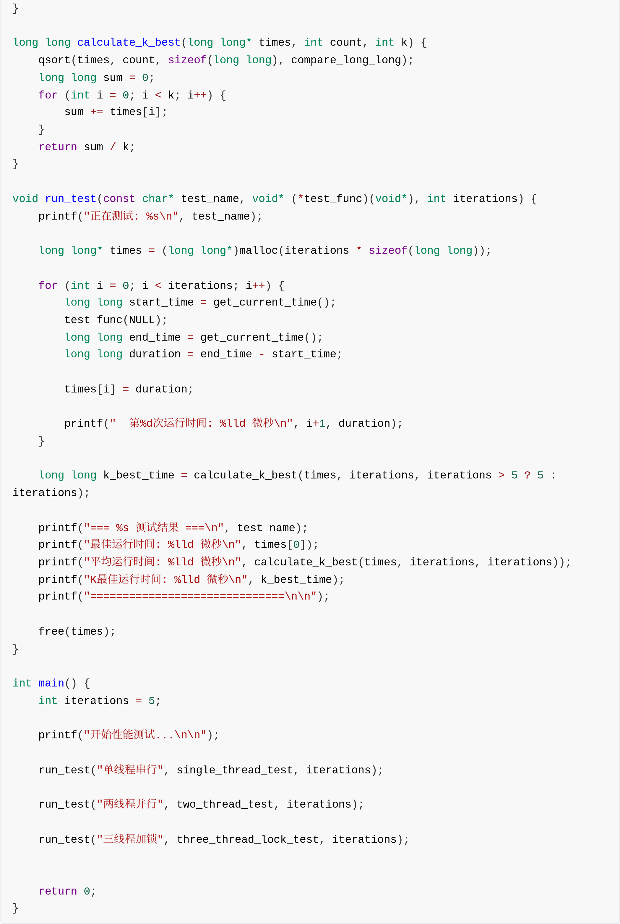

实验6-3 线程加锁 vs 3 线程不加锁 lab6-3.c
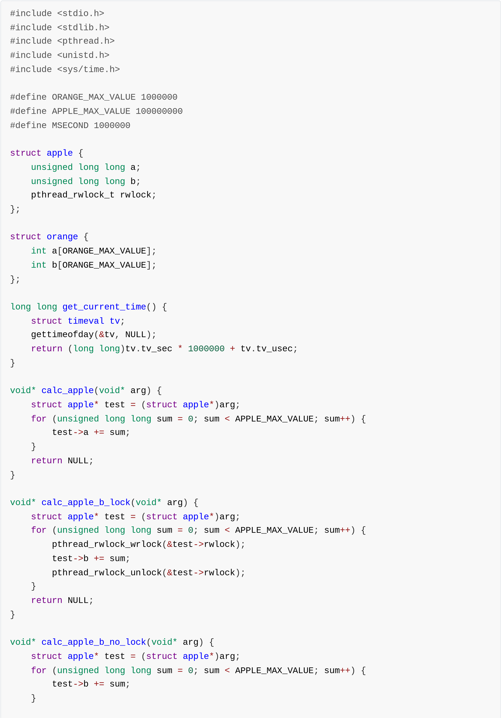

return NULL;
}
void* calc_orange(void* arg) {
struct orange* test1 = (struct orange*)arg;
unsigned long long sum = 0;
for (int i = 0; i < ORANGE_MAX_VALUE; i++) {
sum += test1->a[i] + test1->b[i];
}
return NULL;
}
void* three_thread_lock_test(void* arg) {
struct apple* test = (struct apple*)malloc(sizeof(struct apple)); struct orange* test1 = (struct orange*)malloc(sizeof(struct orange));

test->a = 0;
test->b = 0;
pthread_rwlock_init(&test->rwlock, NULL);

pthread_t thread_apple_a, thread_apple_b, thread_orange;
pthread_create(&thread_apple_a, NULL, calc_apple, test);
pthread_create(&thread_apple_b, NULL, calc_apple_b_lock, test);
pthread_create(&thread_orange, NULL, calc_orange, test1);
pthread_join(thread_apple_a, NULL);
pthread_join(thread_apple_b, NULL); pthread_join(thread_orange, NULL);

pthread_rwlock_destroy(&test->rwlock);
free(test);
free(test1); return NULL;
}
void* three_thread_no_lock_test(void* arg) {
struct apple* test = (struct apple*)malloc(sizeof(struct apple)); struct orange* test1 = (struct orange*)malloc(sizeof(struct orange));

test->a = 0;
test->b = 0;

pthread_t thread_apple_a, thread_apple_b, thread_orange;

pthread_create(&thread_apple_a, NULL, calc_apple, test);
pthread_create(&thread_apple_b, NULL, calc_apple_b_no_lock, test);
pthread_create(&thread_orange, NULL, calc_orange, test1);
pthread_join(thread_apple_a, NULL);
pthread_join(thread_apple_b, NULL); pthread_join(thread_orange, NULL);

free(test);
free(test1); return NULL;
}
int compare_long_long(const void* a, const void* b) {
long long x = *(const long long*)a; long long y = *(const long long*)b;
if (x < y) return -1;
if (x > y) return 1;
return 0;
}
long long calculate_k_best(long long* times, int count, int k) { qsort(times, count, sizeof(long long), compare_long_long);
long long sum = 0;
for (int i = 0; i < k; i++) {
sum += times[i];
}
return sum / k;
}
void run_test(const char* test_name, void* (*test_func)(void*), int iterations) { printf("正在测试: %s\n", test_name);

long long* times = (long long*)malloc(iterations * sizeof(long long));
for (int i = 0; i < iterations; i++) {
long long start_time = get_current_time();
test_func(NULL);
long long end_time = get_current_time();
long long duration = end_time - start_time;

times[i] = duration;

printf(" 第%d次运⾏时间: %lld 微秒\n", i+1, duration);
}

long long k_best_time = calculate_k_best(times, iterations, iterations > 5 ? 5 :
iterations);

printf("=== %s 测试结果 ===\n", test_name);
printf("最佳运⾏时间: %lld 微秒\n", times[0]);
printf("平均运⾏时间: %lld 微秒\n", calculate_k_best(times, iterations, iterations));
printf("K最佳运⾏时间: %lld 微秒\n", k_best_time);
printf("==============================\n\n");

free(times);
}
int main() { int iterations = 5;

实验6-4 针对 Cache 的优化 lab6-4.c

printf
(
"
开
始
性
能
测
试
...\n\n"
)
;

run_test
(
"
三
线
程
加
锁
"
,
three_thread_lock_test
,
iterations
)
;

run_test
(
"
三
线
程
不
加
锁
"
,
three_thread_no_lock_test
,
iterations
)
;

return

0
;
}
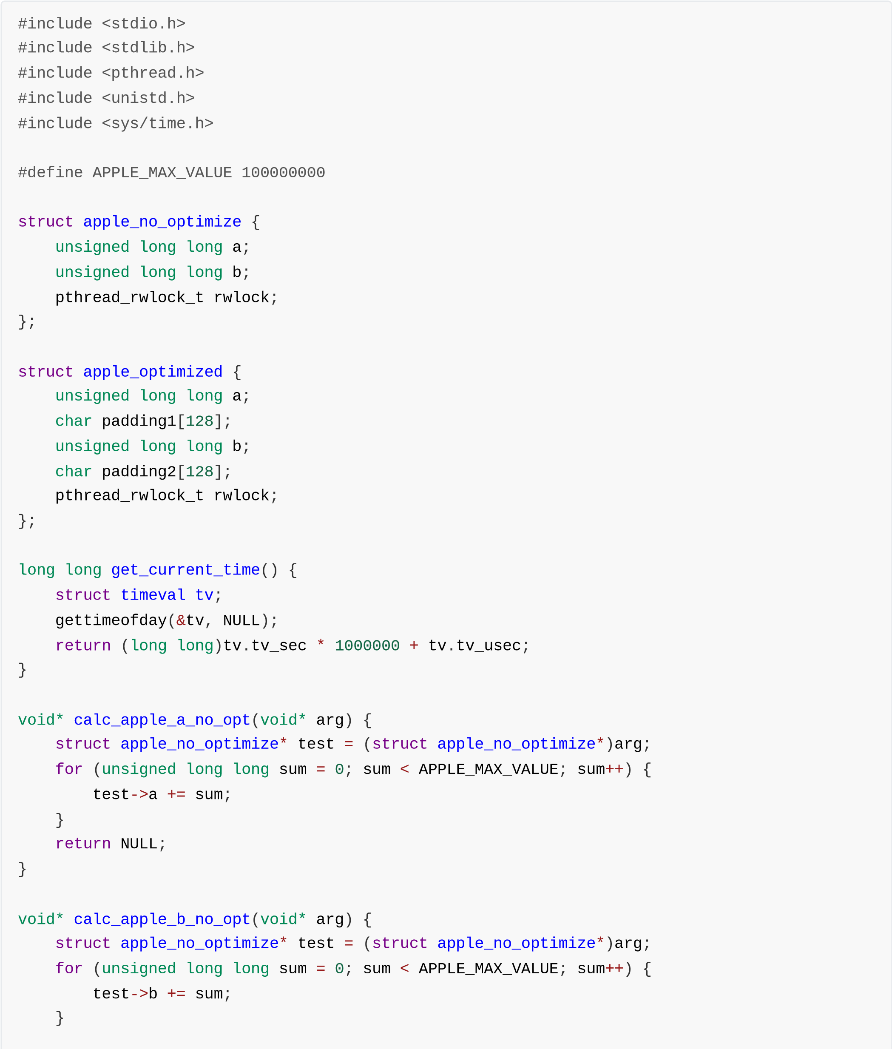

return NULL;
}
void* calc_apple_a_opt(void* arg) {
struct apple_optimized* test = (struct apple_optimized*)arg;
for (unsigned long long sum = 0; sum < APPLE_MAX_VALUE; sum++) {
test->a += sum;
}
return NULL;
}
void* calc_apple_b_opt(void* arg) {
struct apple_optimized* test = (struct apple_optimized*)arg;
for (unsigned long long sum = 0; sum < APPLE_MAX_VALUE; sum++) {
test->b += sum;
}
return NULL;
}
void* no_cache_optimize_test(void* arg) {
struct apple_no_optimize* test = (struct apple_no_optimize*)malloc(sizeof(struct apple_no_optimize));
test->a = 0; test->b = 0;

pthread_t thread1, thread2;

printf("开始未优化版本测试...\n");
pthread_create(&thread1, NULL, calc_apple_a_no_opt, test); pthread_create(&thread2, NULL, calc_apple_b_no_opt, test);
pthread_join(thread1, NULL); pthread_join(thread2, NULL);

printf("未优化版本结果: a=%llu, b=%llu\n", test->a, test->b);
free(test);
return NULL;
}
void* cache_optimize_test(void* arg) {
struct apple_optimized* test = (struct apple_optimized*)malloc(sizeof(struct apple_optimized)); test->a = 0; test->b = 0;

pthread_t thread1, thread2;

printf("开始优化版本测试...\n");
pthread_create(&thread1, NULL, calc_apple_a_opt, test);
pthread_create(&thread2, NULL, calc_apple_b_opt, test);
pthread_join(thread1, NULL);

pthread_join(thread2, NULL);

printf("优化版本结果: a=%llu, b=%llu\n", test->a, test->b);
free(test);
return NULL;
}
void* single_thread_baseline(void* arg) {
struct apple_no_optimize* test = (struct apple_no_optimize*)malloc(sizeof(struct apple_no_optimize));
test->a = 0; test->b = 0;

printf("开始单线程基准测试...\n");

for (unsigned long long sum = 0; sum < APPLE_MAX_VALUE; sum++) {
test->a += sum;
}
for (unsigned long long sum = 0; sum < APPLE_MAX_VALUE; sum++) {
test->b += sum;
}

printf("单线程结果: a=%llu, b=%llu\n", test->a, test->b);
free(test);
return NULL;
}
int compare_long_long(const void* a, const void* b) {
long long x = *(const long long*)a;
long long y = *(const long long*)b;
if (x < y) return -1; if (x > y) return 1;
return 0;
}
long long calculate_k_best(long long* times, int count, int k) { qsort(times, count, sizeof(long long), compare_long_long);
long long sum = 0;
for (int i = 0; i < k; i++) {
sum += times[i];
}
return sum / k;
}
void run_cache_test() { int iterations = 5;

printf("========================================\n");
printf(" Cache优化性能测试\n");
printf("========================================\n\n");

printf("测试配置:\n");
printf("- 循环次数: %d\n", APPLE_MAX_VALUE);
printf("- 测试迭代: %d次\n", iterations);
printf("- Cache⾏填充: 128字节\n\n");

long long* single_times = (long long*)malloc(iterations * sizeof(long long));
long long* no_opt_times = (long long*)malloc(iterations * sizeof(long long)); long long* opt_times = (long long*)malloc(iterations * sizeof(long long));
printf("=== 单线程基准测试 ===\n");
for (int i = 0; i < iterations; i++) {
long long start = get_current_time();
single_thread_baseline(NULL);
long long end = get_current_time();
long long duration = end - start;
single_times[i] = duration;
printf("第%d次运⾏时间: %lld 微秒 (%.3f秒)\n", i+1, duration, duration/1000000.0);
usleep(100000);
}

printf("\n=== 未优化版本测试（可能存在Cache伪共享） ===\n");
for (int i = 0; i < iterations; i++) {
long long start = get_current_time();
no_cache_optimize_test(NULL);
long long end = get_current_time();
long long duration = end - start;
no_opt_times[i] = duration;
printf("第%d次运⾏时间: %lld 微秒 (%.3f秒)\n", i+1, duration, duration/1000000.0);
usleep(100000);
}

printf("\n=== 优化版本测试（Cache⾏对⻬） ===\n");
for (int i = 0; i < iterations; i++) {
long long start = get_current_time();
cache_optimize_test(NULL);
long long end = get_current_time();
long long duration = end - start;
opt_times[i] = duration;
printf("第%d次运⾏时间: %lld 微秒 (%.3f秒)\n", i+1, duration, duration/1000000.0);
usleep(100000);
}

long long avg_single = calculate_k_best(single_times, iterations, iterations);
long long avg_no_opt = calculate_k_best(no_opt_times, iterations, iterations);
long long avg_opt = calculate_k_best(opt_times, iterations, iterations);
long long k_best_single = calculate_k_best(single_times, iterations, iterations > 5 ? 5
: iterations);
long long k_best_no_opt = calculate_k_best(no_opt_times, iterations, iterations > 5 ? 5 : iterations);
long long k_best_opt = calculate_k_best(opt_times, iterations, iterations > 5 ? 5 : iterations);
printf("\n========================================\n");
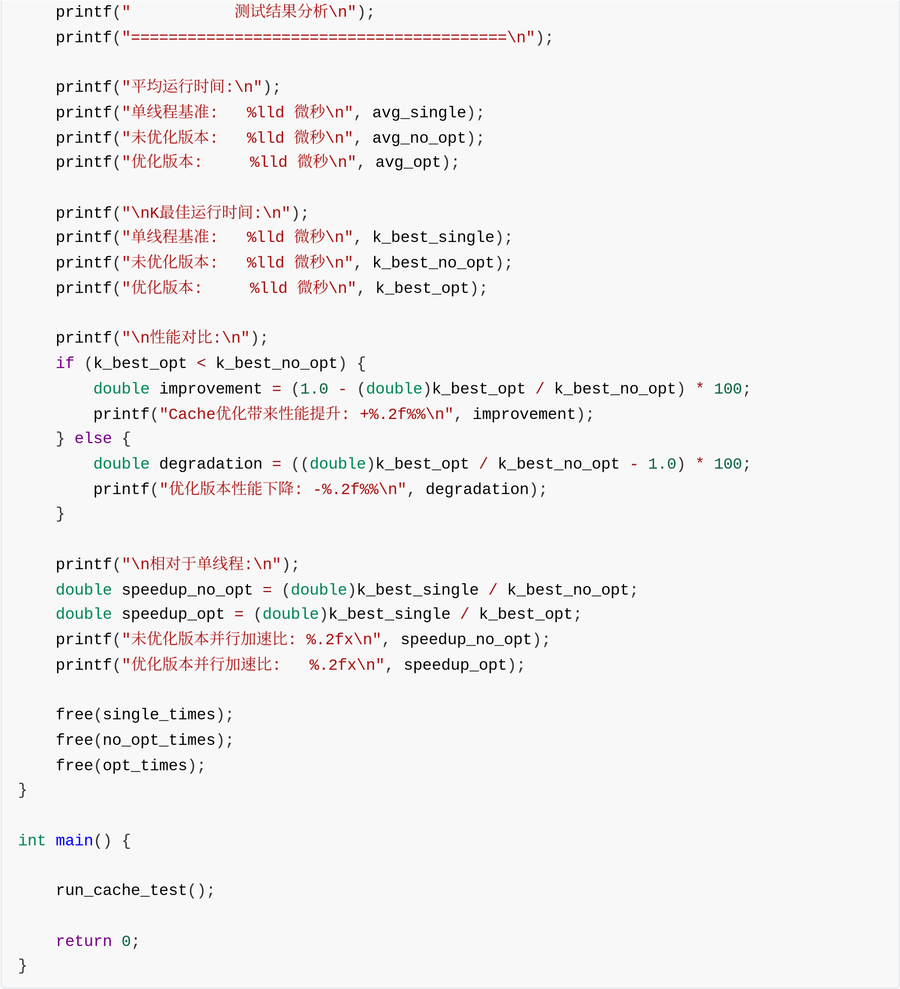

实验6-5 CPU 亲和⼒对并⾏程序影响 lab6-5.c
#define _GNU_SOURCE
#include <stdio.h>
#include <stdlib.h>
#include <pthread.h>
#include <unistd.h>
#include <sys/time.h>
#define APPLE_MAX_VALUE 50000000
struct

apple
{

unsigned long long a;
char padding1[128];
unsigned long long b;
char padding2[128];
};
long long get_current_time() { struct timeval tv;
gettimeofday(&tv, NULL);
return (long long)tv.tv_sec * 1000000 + tv.tv_usec;
}
void* calc_apple(void* arg) {
struct apple* test = (struct apple*)arg;
for (unsigned long long sum = 0; sum < APPLE_MAX_VALUE; sum++) {
test->a += sum;
}
return NULL;
}
void* calc_apple_b_no_lock(void* arg) {
struct apple* test = (struct apple*)arg;
for (unsigned long long sum = 0; sum < APPLE_MAX_VALUE; sum++) {
test->b += sum;
}
return NULL;
}
void set_cpu_affinity(pthread_t thread, int cpu_id) {
cpu_set_t cpuset;
CPU_ZERO(&cpuset);
CPU_SET(cpu_id, &cpuset);

int result = pthread_setaffinity_np(thread, sizeof(cpu_set_t), &cpuset);
if (result != 0) {
printf("设置CPU亲和性失败 (CPU %d)\n", cpu_id);
} }
void* no_affinity_test(void* arg) {
struct apple* test = (struct apple*)malloc(sizeof(struct apple));
test->a = 0; test->b = 0;

pthread_t thread1, thread2;

pthread_create(&thread1, NULL, calc_apple, test);
pthread_create(&thread2, NULL, calc_apple_b_no_lock, test);
pthread_join(thread1, NULL);
pthread_join(thread2, NULL);
printf("⽆亲和性测试完成: a=%llu, b=%llu\n", test->a, test->b);

free(test);
return NULL;
}
void* with_affinity_test(void* arg) {
struct apple* test = (struct apple*)malloc(sizeof(struct apple));
test->a = 0; test->b = 0;

pthread_t thread1, thread2;

pthread_create(&thread1, NULL, calc_apple, test);
pthread_create(&thread2, NULL, calc_apple_b_no_lock, test);
set_cpu_affinity(thread1, 0); set_cpu_affinity(thread2, 1);

pthread_join(thread1, NULL); pthread_join(thread2, NULL);

printf("有亲和性测试完成: a=%llu, b=%llu\n", test->a, test->b);
free(test);
return NULL;
}
void* single_thread_test(void* arg) {
struct apple* test = (struct apple*)malloc(sizeof(struct apple));
test->a = 0; test->b = 0;

for (unsigned long long sum = 0; sum < APPLE_MAX_VALUE; sum++) {
test->a += sum;
}

for (unsigned long long sum = 0; sum < APPLE_MAX_VALUE; sum++) {
test->b += sum;
}

printf("单线程测试完成: a=%llu, b=%llu\n", test->a, test->b);
free(test);
return NULL;
}
int compare_long_long(const void* a, const void* b) {
long long x = *(const long long*)a;
long long y = *(const long long*)b;
if (x < y) return -1; if (x > y) return 1;
return 0;
}
long long calculate_k_best(long long* times, int count, int k) { qsort(times, count, sizeof(long long), compare_long_long);

long long sum = 0;
for (int i = 0; i < k; i++) {
sum += times[i];
}
return sum / k;
}
void run_performance_test(const char* test_name, void* (*test_func)(void*), int iterations)
{
printf("\n=== 开始测试: %s ===\n", test_name);

long long* times = (long long*)malloc(iterations * sizeof(long long));
for (int i = 0; i < iterations; i++) {
long long start_time = get_current_time();
test_func(NULL);
long long end_time = get_current_time();
long long duration = end_time - start_time;

times[i] = duration;

printf(" 第%d次运⾏时间: %lld 微秒\n", i+1, duration);

usleep(100000);
}

long long k_best_time = calculate_k_best(times, iterations, iterations > 5 ? 5 :
iterations);

printf("=== %s 测试结果 ===\n", test_name);
printf("最佳运⾏时间: %lld 微秒\n", times[0]);
printf("平均运⾏时间: %lld 微秒\n", calculate_k_best(times, iterations, iterations));
printf("K最佳运⾏时间: %lld 微秒\n", k_best_time);
printf("==============================\n");

free(times);
}
void show_cpu_info() {
printf("=== 系统CPU信息 ===\n");
system("lscpu | grep -E '(CPU\\(s\\)|Core\\(s\\)|Socket\\(s\\)|Thread\\(s\\))'");
printf("=== CPU架构信息 ===\n");
system("lscpu | grep -E '(Architecture|Model name|MHz)'");
printf("==============================\n\n");
}
int main() {
int iterations = 5;

show_cpu_info();
printf("开始CPU亲和性性能测试...\n"); printf("每个测试将运⾏ %d 次，取最佳%d次的平均值\n\n", iterations,iterations);

启动脚本 run.sh

run_performance_test
(
"
单
线
程
基
准
"
,
single_thread_test
,
iterations
)
;

run_performance_test
(
"
⽆
CPU
亲
和
性
(
两
线
程
)
"
,
no_affinity_test
,
iterations
)
;

run_performance_test
(
"
有
CPU
亲
和
性
(
两
线
程
)
"
,
with_affinity_test
,
iterations
)
;

return

0
;
}
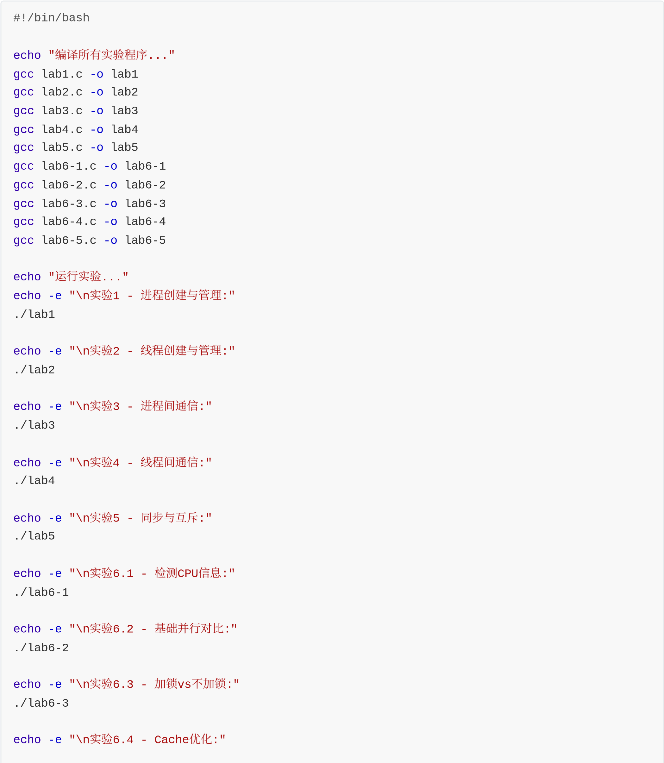

./lab6-4
echo

-
e

"\n
实
验
6.5 -
CPU
亲
和
⼒
对
并
⾏
程
序
影
响
:
"
./lab6-5

